(Σημείωση: Ο παρακάτω πίνακας περιεχομένων δεν αποτελεί το τελικό κείμενο, διότι εκκρεμούν ορθογραφικές και συντακτικές διορθώσεις)

ΠΙΝΑΚΑΣ ΠΕΡΙΕΧΟΜΕΝΩΝ
ΙΑ΄ ΠΕΡΙΟΔΟΣ
ΠΡΟΕΔΡΕΥΟΜΕΝΗΣ ΚΟΙΝΟΒΟΥΛΕΥΤΙΚΗΣ ΔΗΜΟΚΡΑΤΙΑΣ
ΣΥΝΟΔΟΣ Α΄

ΣΥΝΕΔΡΙΑΣΗ ΡΠΘ΄
Παρασκευή 31 Μαΐου 2013

ΘΕΜΑΤΑ
Α. ΕΙΔΙΚΑ ΘΕΜΑΤΑ
1. Άδεια απουσίας του Βουλευτή κ. Α. Μπούρα, σελ.
2. Ανακοινώνεται ότι τη συνεδρίαση παρακολουθούν μαθητές από το 13ο και το 23ο Δημοτικό Σχολείο Ευόσμου Θεσσαλονίκης, σελ.
Β. ΚΟΙΝΟΒΟΥΛΕΥΤΙΚΟΣ ΕΛΕΓΧΟΣ
1. Κατάθεση αναφορών, σελ.
2. Απαντήσεις Υπουργών σε ερωτήσεις Βουλευτών, σελ.
3. Ανακοίνωση του δελτίου επικαίρων ερωτήσεων της Δευτέρας 3 Ιουνίου 2013, σελ.
4. Συζήτηση επικαίρων ερωτήσεων:
α) Προς τον Υπουργό Οικονομικών, σχετικά με την ελάφρυνση των ελληνικών νοικοκυριών από την επιβολή υπέρογκων φόρων, σελ.
β) Προς τον Υπουργό Εργασίας, Κοινωνικής Ασφάλισης και Πρόνοιας, σχετικά με την υλοποίηση του προγράμματος των 400.000 θέσεων προσωρινής εργασίας, σελ.
γ) Προς τον Υπουργό Παιδείας, Θρησκευμάτων, Πολιτισμού και Αθλητισμού, σχετικά με την απαγόρευση μετακίνησης των φιλάθλων της ομάδας του Ηρακλή στο Βόλο, για τη διεξαγωγή του ποδοσφαιρικού αγώνα με την τοπική ομάδα, σελ.
δ) Προς τον Υπουργό Εσωτερικών, σχετικά με τη χορήγηση της ελληνικής ιθαγένειας, σελ.
Γ. ΝΟΜΟΘΕΤΙΚΗ ΕΡΓΑΣΙΑ
1. Ο Αναπληρωτής Υπουργός Περιβάλλοντος, Ενέργειας και Κλιματικής Αλλαγής και οι Υπουργοί Εσωτερικών, Διοικητικής Μεταρρύθμισης και Ηλεκτρονικής Διακυβέρνησης, Ανάπτυξης, Ανταγωνιστικότητας, Υποδομών, Μεταφορών και Δικτύων, Αγροτικής Ανάπτυξης και Τροφίμων, Δικαιοσύνης, Διαφάνειας και Ανθρωπίνων Δικαιωμάτων και ο Αναπληρωτής Υπουργός Οικονομικών κατέθεσαν σχέδιο νόμου: «Συμπλήρωση των διατάξεων περί Εθνικού Κτηματολογίου και άλλες ρυθμίσεις», σελ.
2. Κατάθεση πρότασης νόμου:
Ενενήντα Βουλευτές της Νέας Δημοκρατίας κατέθεσαν πρόταση νόμου: «Τροποποιήσεις του ν. 927/1979 και άλλες διατάξεις», σελ.

ΠΡΟΕΔΡΕΥΩΝ

ΓΡΗΓΟΡΑΚΟΣ Λ. σελ.

ΟΜΙΛΗΤΕΣ
Α. Επί των επικαίρων ερωτήσεων:
ΑΘΑΝΑΣΙΟΥ Χ. , σελ.
ΒΡΟΥΤΣΗΣ Ι. , σελ.
ΓΙΑΝΝΑΚΑΚΗ Μ. , σελ.
ΓΙΑΤΑΓΑΝΑ Χ. , σελ.
ΗΛΙΟΠΟΥΛΟΣ Π. , σελ.
ΙΩΑΝΝΙΔΗΣ Ι. , σελ.
ΚΩΝΣΤΑΝΤΙΝΟΠΟΥΛΟΣ Ο. , σελ.
ΜΑΥΡΑΓΑΝΗΣ Γ. , σελ.
ΠΡΑΚΤΙΚΑ ΒΟΥΛΗΣ
ΙΕ΄ ΠΕΡΙΟΔΟΣ
ΠΡΟΕΔΡΕΥΟΜΕΝΗΣ ΚΟΙΝΟΒΟΥΛΕΥΤΙΚΗΣ ΔΗΜΟΚΡΑΤΙΑΣ
ΣΥΝΟΔΟΣ Α΄
ΣΥΝΕΔΡΙΑΣΗ ΡΠΘ΄
Παρασκευή 31 Μαΐου 2013
Αθήνα, σήμερα στις 31 Μαΐου 2013, ημέρα Παρασκευή και ώρα 10.06΄ συνήλθε στην Αίθουσα των συνεδριάσεων του Βουλευτηρίου η Βουλή σε ολομέλεια για να συνεδριάσει υπό την προεδρία του Ε΄ Αντιπροέδρου αυτής κ. ΛΕΩΝΙΔΑ ΓΡΗΓΟΡΑΚΟΥ.
ΠΡΟΕΔΡΕΥΩΝ (Λεωνίδας Γρηγοράκος): Κυρίες και κύριοι συνάδελφοι, αρχίζει η συνεδρίαση.
Παρακαλείται ο κύριος Γραμματέας να ανακοινώσει τις αναφορές προς το Σώμα.
(Ανακοινώνονται προς το Σώμα από τον κ. Οδυσσέα Κωνσταντινόπουλο, Βουλευτή Αρκαδίας, τα ακόλουθα:
Α. ΚΑΤΑΘΕΣΗ ΑΝΑΦΟΡΩΝ
1) Ο Βουλευτής Ηλείας κ. ΑΝΔΡΕΑΣ ΜΑΡΙΝΟΣ κατέθεσε αναφορά με την οποία αιτείται την πρόσληψη κοινωνικού λειτουργού στο Δήμο Πύργου Ηλείας.
2) Η Βουλευτής Β΄ Θεσσαλονίκης κ. ΣΤΑΥΡΟΥΛΑ ΞΟΥΛΙΔΟΥ κατέθεσε αναφορά με την οποία ο Πρύτανης του Πανεπιστημίου Αιγαίου αιτείται την επανεξέταση θεμάτων που αφορούν τη συρρίκνωση του Πανεπιστημίου Αιγαίου, μέσω της κατάργησης ή συγχώνευσης τμημάτων.
3) Ο Βουλευτής Α΄ Πειραιώς κ. ΘΕΟΔΩΡΟΣ ΔΡΙΤΣΑΣ κατέθεσε αναφορά με την οποία η Πανελλήνια Ένωση Ναυτών Εμπορικού Ναυτικού καταγγέλλει τη μη καταβολή δεδουλευμένων αποδοχών από τις ακτοπλοϊκές εταιρείες στους ναυτεργάτες.
4) Οι Βουλευτές Λαρίσης κ. ΔΗΜΗΤΡΗΣ ΓΕΛΑΛΗΣ, Α΄ Πειραιώς κ. ΘΕΟΔΩΡΟΣ ΔΡΙΤΣΑΣ, Δωδεκανήσου κ. ΔΗΜΗΤΡΗΣ ΓΑΚΗΣ, Σάμου κ. ΑΓΝΗ ΚΑΛΟΓΕΡΗ, Αχαΐας κ. ΒΑΣΙΛΕΙΟΣ ΧΑΤΖΗΛΑΜΠΡΟΥ, Αιτωλοακαρνανίας κ. ΓΕΩΡΓΙΟΣ ΒΑΡΕΜΕΝΟΣ και Λέσβου κ. ΙΩΑΝΝΗΣ ΖΕΡΔΕΛΗΣ κατέθεσαν αναφορά με την οποία ο Σύνδεσμος Υποστήριξης και Συνεργασίας Μελών Ενόπλων Δυνάμεων διαμαρτύρεται για τη μη καταβολή των δικαιούμενων παγίων ημερών εκτός έδρας και του επιδόματος παραμεθορίου.
5) Ο Βουλευτής Ηρακλείου κ. ΕΠΑΜΕΙΝΩΝΔΑΣ (ΝΟΤΗΣ) ΜΑΡΙΑΣ κατέθεσε αναφορά με την οποία η Ομοσπονδία Επαγγελματιών -Βιοτεχνών και Εμπόρων Νομού Ηρακλείου αιτείται τη λήψη μέτρων για τη στήριξη των μικρομεσαίων επιχειρήσεων.
6) Ο Βουλευτής Ηρακλείου κ. ΕΠΑΜΕΙΝΩΝΔΑΣ (ΝΟΤΗΣ) ΜΑΡΙΑΣ κατέθεσε αναφορά με την οποία ο Πανελλήνιος Σύλλογος Εργαζομένων στα κέντρα δημιουργικής απασχόλησης παιδιών αιτείται τη συνέχιση της λειτουργίας των κέντρων δημιουργικής απασχόλησης παιδιών.
7) Οι Βουλευτές Ηρακλείου κ.κ. ΜΙΧΑΗΛ ΚΡΙΤΣΩΤΑΚΗΣ και ΜΑΡΙΑ ΔΙΑΚΑΚΗ κατέθεσαν αναφορά με την οποία ο Πανελλήνιος Σύλλογος Εργαζομένων Κέντρων Δημιουργικής Απασχόλησης Παιδιών αιτείται τη συνέχιση της λειτουργίας των κέντρων δημιουργικής απασχόλησης παιδιών.
8) Οι Βουλευτές Μαγνησίας κ. ΑΛΕΞΑΝΔΡΟΣ ΜΕΪΚΟΠΟΥΛΟΣ και Χανίων κ. ΓΕΩΡΓΙΟΣ ΣΤΑΘΑΚΗΣ κατέθεσαν αναφορά με την οποία ο Εμπορικός Σύλλογος Βόλου και Νέας Ιωνίας παραθέτει τις προτάσεις του και τις θέσεις του για την επιβίωση και την ανάπτυξη του εμπορίου.
9) Ο Βουλευτής Β΄ Αθηνών κ. ΕΥΣΤΑΘΙΟΣ (ΣΤΑΘΗΣ) ΠΑΝΑΓΟΥΛΗΣ κατέθεσε αναφορά με την οποία ο κ. Κώστας Χατζηδάκης παραθέτει τις θέσεις του αναφορικά με το ζήτημα της φοροδιαφυγής και ταυτόχρονα διαμαρτύρεται για τη δίωξη Ελλήνων πολιτών που συνδράμουν τις κρατικές αρχές για τη πάταξή της.
10) Ο Βουλευτής Αχαΐας κ. ΝΙΚΟΛΑΟΣ ΝΙΚΟΛΟΠΟΥΛΟΣ κατέθεσε αναφορά με την οποία η Ένωση Στρατιωτικών Περιφέρειας Πελοποννήσου αιτείται την αναγνώριση των στρατιωτικών αδειών οδήγησης.
11) Ο Βουλευτής Αχαΐας κ. ΝΙΚΟΛΑΟΣ ΝΙΚΟΛΟΠΟΥΛΟΣ κατέθεσε δημοσίευμα εφημερίδας το οποίο αναφέρεται στην υποβάθμιση και τον κίνδυνο αφανισμού πολλών υγρότοπων της Αττικής.
12) Ο Βουλευτής Μαγνησίας κ. ΠΑΡΙΣΗΣ (ΠΑΡΙΣ) ΜΟΥΤΣΙΝΑΣ κατέθεσε δημοσίευμα εφημερίδας το οποίο αναφέρεται στη διάρρηξη του Δημοτικού Σχολείου Τσαγκαράδας.
13) Ο Βουλευτής Αχαΐας κ. ΝΙΚΟΛΑΟΣ ΝΙΚΟΛΟΠΟΥΛΟΣ κατέθεσε δημοσίευμα εφημερίδας το οποίο αναφέρεται στις θέσεις των εκπροσώπων του Δικτύου Φορέων για την Προστασία από την Ηχορύπανση.
14) Ο Βουλευτής Αχαΐας κ. ΝΙΚΟΛΑΟΣ ΝΙΚΟΛΟΠΟΥΛΟΣ κατέθεσε δημοσίευμα εφημερίδας το οποίο αναφέρεται στις άδειες δόμησης σε κατολισθήσιμους οικισμούς του Δήμου Αιγιαλείας Νομού Αχαΐας.
15) Ο Βουλευτής Αχαΐας κ. ΝΙΚΟΛΑΟΣ ΝΙΚΟΛΟΠΟΥΛΟΣ κατέθεσε δημοσίευμα εφημερίδας το οποίο αναφέρεται στην αναβολή των κατεδαφίσεων στον αιγιαλό της Κρήτης και στην επανέναρξη των διαπραγματεύσεων από τον Νοέμβριο.
16) Ο Βουλευτής Μαγνησίας κ. ΠΑΡΙΣΗΣ (ΠΑΡΙΣ) ΜΟΥΤΣΙΝΑΣ κατέθεσε αναφορά με την οποία η τοπική κοινότητα του Δήμου Ζαγοράς-Μουρεσίου Νομού Μαγνησίας εκφράζει τη διαμαρτυρία της για τον αποκλεισμό της Τοπικής Κοινότητας Πουρίου από την παροχή και χρήση υπηρεσιών ίντερνετ.
17) Ο Βουλευτής Χανίων κ. ΧΡΗΣΤΟΣ ΜΑΡΚΟΓΙΑΝΝΑΚΗΣ κατέθεσε αναφορά με την οποία ο Δήμος Πλατανιά Νομού Χανίων αιτείται τη δωρεάν παραχώρηση δύο αποσυρθέντων αεροσκαφών της Πολεμικής Αεροπορίας προκειμένου να αξιοποιηθούν ως αξιοθέατα στο υπό σχεδιασμό καταδυτικό πάρκο.
18) Ο Βουλευτής Αχαΐας κ. ΝΙΚΟΛΑΟΣ ΝΙΚΟΛΟΠΟΥΛΟΣ κατέθεσε δημοσίευμα εφημερίδας το οποίο αναφέρεται στο ζήτημα της διεκδίκησης των γερμανικών αποζημιώσεων και των αρχαίων ελληνικών αντικειμένων από την ελληνική Κυβέρνηση.
19) Ο Βουλευτής Χανίων κ. ΧΡΗΣΤΟΣ ΜΑΡΚΟΓΙΑΝΝΑΚΗΣ κατέθεσε αναφορά με την οποία ο Δήμος Πλατανιά Νομού Χανίων αιτείται την ψήφιση διάταξης για τη ρύθμιση των ληξιπρόθεσμων οφειλών φυσικών και νομικών προσώπων προς τους ΟΤΑ της χώρας, σε περίπτωση που συντρέχει πραγματική οικονομική αδυναμία των οφειλετών.
20) Οι Βουλευτές Αχαΐας κ. ΝΙΚΟΛΑΟΣ ΚΑΡΑΘΑΝΑΣΟΠΟΥΛΟΣ, Β΄ Πειραιώς κ. ΔΙΑΜΑΝΤΩ ΜΑΝΩΛΑΚΟΥ και Αιτωλοακαρνανίας κ. ΝΙΚΟΛΑΟΣ ΜΩΡΑΪΤΗΣ κατέθεσαν αναφορά με την οποία ο Αγροτικός Σύλλογος Φιλιατρών Νομού Μεσσηνίας αιτείται την επίλυση θέματος που αφορά την επικινδυνότητα του δικτύου υψηλής τάσης της ΔΕΗ.
21) Ο Βουλευτής Αχαΐας κ. ΝΙΚΟΛΑΟΣ ΝΙΚΟΛΟΠΟΥΛΟΣ κατέθεσε δημοσίευμα εφημερίδας το οποίο αναφέρεται στις διεκδικήσεις συλλόγων ασθενών κατά το 1^{ο} Πανελλήνιο Συνέδριο Ασθενών.
22) Ο Βουλευτής Αχαΐας κ. ΝΙΚΟΛΑΟΣ ΝΙΚΟΛΟΠΟΥΛΟΣ κατέθεσε δημοσίευμα εφημερίδας το οποίο αναφέρεται στη συμμετοχή των έξι Αναπληρωτών Υπουργών στο κυβερνητικό σχήμα.
23) Ο Βουλευτής Αχαΐας κ. ΝΙΚΟΛΑΟΣ ΝΙΚΟΛΟΠΟΥΛΟΣ κατέθεσε δημοσίευμα εφημερίδας το οποίο αναφέρεται στο ζήτημα της μουσουλμανικής μειονότητας στη Θράκη.
24) Ο Βουλευτής Αχαΐας κ. ΝΙΚΟΛΑΟΣ ΝΙΚΟΛΟΠΟΥΛΟΣ κατέθεσε δημοσίευμα εφημερίδας το οποίο αναφέρεται στο αίτημα για δωρεάν μετάβαση των φοιτητών του ΑΤΕΙ Αιγίου στις κλινικές για την πρακτική τους άσκηση.
25) Ο Βουλευτής Αχαΐας κ. ΝΙΚΟΛΑΟΣ ΝΙΚΟΛΟΠΟΥΛΟΣ κατέθεσε δημοσίευμα εφημερίδας το οποίο αφορά το κλίμα που επικράτησε κατά την πρόσφατη σύσκεψη της Δημοκρατικής Αριστεράς.
26) Ο Βουλευτής Αχαΐας κ. ΝΙΚΟΛΑΟΣ ΝΙΚΟΛΟΠΟΥΛΟΣ κατέθεσε δημοσίευμα εφημερίδας το οποίο αναφέρεται στις πρόσφατες εξελίξεις στο ΧΥΤΑ «Παπανικολού».
27) Ο Βουλευτής Αχαΐας κ. ΝΙΚΟΛΑΟΣ ΝΙΚΟΛΟΠΟΥΛΟΣ κατέθεσε δημοσίευμα εφημερίδας το οποίο αφορά στην εξώδικη διαμαρτυρία των ιατρών για τις οφειλές του ΕΟΠΥΥ.
28) Ο Βουλευτής Αχαΐας κ. ΝΙΚΟΛΑΟΣ ΝΙΚΟΛΟΠΟΥΛΟΣ κατέθεσε δημοσίευμα εφημερίδας το οποίο αναφέρεται σε ανησυχία για νέα χρηματιστηριακή κρίση.
29) Οι Βουλευτές Αιτωλοακαρνανίας κ. ΝΙΚΟΛΑΟΣ ΜΩΡΑΪΤΗΣ και Αχαΐας κ. ΝΙΚΟΛΑΟΣ ΚΑΡΑΘΑΝΑΣΟΠΟΥΛΟΣ κατέθεσαν αναφορά με την οποία ο Εμποροβιομηχανικός Σύλλογος Ιεράς Πόλης Μεσολογγίου αιτείται τη ματαίωση της επικείμενης κατάργησης του καταστήματος ΟΑΕΕ Μεσολογγίου.
30) Ο Βουλευτής Κυκλάδων κ. ΠΑΝΑΓΙΩΤΗΣ ΡΗΓΑΣ κατέθεσε αναφορά με την οποία ο Δήμος Κέας Νομού Κυκλάδων αιτείται την επίλυση θέματος που αφορά την υποστελέχωση του Πολυδύναμου Περιφερειακού Ιατρείου Κέας.
31) Ο Βουλευτής Κυκλάδων κ. ΠΑΝΑΓΙΩΤΗΣ ΡΗΓΑΣ κατέθεσε αναφορά με την οποία ο Εμπορικός Σύλλογος Τήνου Νομού Κυκλάδων αιτείται την ανανέωση της σύμβασης του ακτινοδιαγνώστη ιατρού για τη λειτουργία του υπερηχογράφου στο Κέντρο Υγείας Τήνου.
32) Ο Βουλευτής Αρκαδίας κ. ΟΔΥΣΣΕΑΣ ΚΩΝΣΤΑΝΤΙΝΟΠΟΥΛΟΣ κατέθεσε αναφορά με την οποία οι υπάλληλοι της Περιφερειακής Διεύθυνσης Πελοποννήσου εκφράζουν την αντίθεσή τους στην πιθανότητα συγχώνευσης της Περιφερειακής Διεύθυνσης ΟΑΕΕ Πελοποννήσου με τη Διεύθυνση Πατρών με έδρα την Πάτρα.
33) Ο Βουλευτής Κυκλάδων κ. ΠΑΝΑΓΙΩΤΗΣ ΡΗΓΑΣ κατέθεσε αναφορά με την οποία ο Περιφερειάρχης Νοτίου Αιγαίου αιτείται την αύξηση των ημερών εκτός έδρας μετακίνησης για τους αιρετούς της Περιφέρειας Νοτίου Αιγαίου.
34) Ο Βουλευτής Κυκλάδων κ. ΠΑΝΑΓΙΩΤΗΣ ΡΗΓΑΣ κατέθεσε αναφορά με την οποία ο Αναπληρωτής Διοικητής του Γενικού Νοσοκομείου Σύρου Νομού Κυκλάδων διαμαρτύρεται για τις επικείμενες αλλαγές του οργανισμού λειτουργίας του Γενικού Νοσοκομείου Σύρου.
35) Ο Βουλευτής Μεσσηνίας κ. ΙΩΑΝΝΗΣ ΛΑΜΠΡΟΠΟΥΛΟΣ κατέθεσε αναφορά με την οποία το δημοτικό συμβούλιο Τριφυλίας Νομού Μεσσηνίας εκφράζει τη δυσαρέσκειά του για την προοπτική έκδοσης απόφασης του Υπουργείου Περιβάλλοντος, Ενέργειας και Κλιματικής Αλλαγής περί απαγόρευσης κάθε οικοδομικής δραστηριότητας και γεωργικών εκμεταλλεύσεων της περιοχής Natura Κυπαρισσίας 2000.
36) Ο Βουλευτής Κυκλάδων κ. ΠΑΝΑΓΙΩΤΗΣ ΡΗΓΑΣ κατέθεσε αναφορά με την οποία ο Πρόεδρος της Δημοτικής Κοινότητας Σχοινούσας του Δήμου Νάξου και Μικρών Κυκλάδων διαμαρτύρεται για τον αποκλεισμό του νησιού από τα δρομολόγια του Flying Cat 4.
37) Ο Βουλευτής Πιερίας κ. ΓΕΩΡΓΙΟΣ ΚΩΝΣΤΑΝΤΟΠΟΥΛΟΣ κατέθεσε αναφορά με την οποία η ΄Ενωση Αστυνομικών Υπαλλήλων Νομού Πιερίας αιτείται την απεμπλοκή του δυναμικού της αστυνομικής διεύθυνσης Πιερίας από τις μετακινήσεις προς τον ΄Εβρο.
38) Ο Βουλευτής Ηλείας κ. ΑΝΔΡΕΑΣ ΜΑΡΙΝΟΣ κατέθεσε αναφορά με την οποία αιτείται την άμεση έγκριση της προκήρυξης για την κατανομή των θέσεων ειδικότητας ναυαγοσωστών στις θαλάσσιες περιοχές του Νομού Ηλείας.
39) Ο Βουλευτής Ηρακλείου κ. ΒΑΣΙΛΕΙΟΣ ΚΕΓΚΕΡΟΓΛΟΥ κατέθεσε αναφορά με την οποία η κ. Δέσποινα Εξακουστού, εκπρόσωπος της εταιρείας «AUTO GAS CENTER LPG & CNG S.A.», αιτείται την υιοθέτηση τροπολογίας για την εξάλειψη της υποχρέωσης των κατόχων άδειας λιανικής εμπορίας για τη διατήρηση αποθεμάτων έκτακτης ανάγκης, εφόσον πραγματοποιούν εισαγωγή υγραερίου κίνησης.
40) Ο Βουλευτής Ηρακλείου κ. ΒΑΣΙΛΕΙΟΣ ΚΕΓΚΕΡΟΓΛΟΥ κατέθεσε αναφορά με την οποία η Πανελλήνια Ομοσπονδία Φοροτεχνικών Ελεύθερων Επαγγελματιών παραθέτει της θέσεις της αναφορικά με την επαγγελματική εξίσωση των πτυχιούχων ΑΕΙ και ΤΕΙ, κατόχους επαγγελματικής άδειας λογιστή-φοροτεχνικού, με τους αποφοίτους λυκείου.
41) Ο Βουλευτής Μαγνησίας κ. ΠΑΡΙΣΗΣ (ΠΑΡΙΣ) ΜΟΥΤΣΙΝΑΣ κατέθεσε αναφορά με την οποία η Ελληνική Συνομοσπονδία Ατόμων με Αναπηρία αιτείται την άμεση υπογραφή συμφωνητικών για τη δωρεάν μετακίνηση ή τη μείωση του εισιτηρίου των ατόμων με ειδικές ανάγκες.
42) Ο Βουλευτής Καβάλας κ. ΓΕΩΡΓΙΟΣ ΚΑΛΑΝΤΖΗΣ κατέθεσε αναφορά με την οποία το Σωματείο Εργαζομένων του 6^{ου} ΕΚΑΒ Καβάλας επισημαίνει την ανάγκη ενίσχυσης του ΕΚΑΒ και των κέντρων υγείας με προσωπικό, ώστε να εξασφαλισθεί η κάλυψη του νομού από ασθενοφόρα όλο το 24ωρο.
43) Ο Βουλευτής Αχαΐας κ. ΝΙΚΟΛΑΟΣ ΝΙΚΟΛΟΠΟΥΛΟΣ κατέθεσε αναφορά με την οποία το Επιμελητήριο Αχαΐας αιτείται να παραταθεί η διάρκεια των σεισμόπληκτων δανείων για τις επιχειρήσεις που έχουν πληγεί από το σεισμό του 2008.
44) Ο Βουλευτής Κυκλάδων κ. ΠΑΝΑΓΙΩΤΗΣ ΡΗΓΑΣ κατέθεσε αναφορά με την οποία η περιφερειακή ένωση των Δήμων Νοτίου Αιγαίου- Τοπικό Παράρτημα Κυκλάδων αιτείται την επίλυση των προβλημάτων που αντιμετωπίζουν οι κάτοικοι με αναπηρίες των νησιών, λόγω δυσλειτουργίας της επιτροπής ΚΕΠΑ, οφειλόμενης σε έλλειψη σημαντικών ειδικοτήτων ιατρικού προσωπικού.
45) Ο Βουλευτής Αχαΐας κ. ΝΙΚΟΛΑΟΣ ΝΙΚΟΛΟΠΟΥΛΟΣ κατέθεσε αναφορά με την οποία οι φορείς του δικτύου για την Προστασία και την Ηχορρύπανση επισημαίνουν την ανάγκη εφαρμογής από την πολιτεία των νόμων για την εύρυθμη λειτουργία της πόλης.
46) Η Βουλευτής Β΄ Αθηνών κ. ΣΟΦΙΑ ΣΑΚΟΡΑΦΑ κατέθεσε αναφορά με την οποία ο Πανελλήνιος Σύλλογος Αδιόριστων Επιτυχόντων Διαγωνισμού ΑΣΕΠ Φεβρουαρίου 1998 για το δημόσιο τομέα διαμαρτύρονται για τη δεκαπενταετή ταλαιπωρία τους, λόγω αντισυνταγματικότητας των διατάξεων του σχετικού διαγωνισμού.
47) Ο Βουλευτής Μεσσηνίας κ. ΑΘΑΝΑΣΙΟΣ ΠΕΤΡΑΚΟΣ κατέθεσε αναφορά με την οποία ο Δήμος Μεσσήνης Νομού Μεσσηνίας εκφράζει τη διαμαρτυρία του για τη κατάργηση του υποκαταστήματος του ΙΚΑ-ΕΤΑΜ Μεσσήνης.
48) Ο Βουλευτής Αχαΐας κ. ΝΙΚΟΛΑΟΣ ΝΙΚΟΛΟΠΟΥΛΟΣ κατέθεσε αναφορά με την οποία η Πανελλήνια Ομοσπονδία Φοροτεχνικών Ελεύθερων Επαγγελματιών διαμαρτύρεται για την υποβάθμιση και τις επιπτώσεις που έχει το άνοιγμα του επαγγέλματος του λογιστή-φοροτεχνικού.
49) Ο Βουλευτής Αχαΐας κ. ΝΙΚΟΛΑΟΣ ΝΙΚΟΛΟΠΟΥΛΟΣ κατέθεσε αναφορά με την οποία ο κ. Κ. Κουτουζής αναφέρεται στα προβλήματα που επικρατούν στις Διευθύνσεις Υδάτων της χώρας σχετικά με τη ρύθμιση θεμάτων γεωτρήσεων και πηγαδιών.
50) Η Βουλευτής Λακωνίας κ. ΦΕΒΡΩΝΙΑ ΠΑΤΡΙΑΝΑΚΟΥ κατέθεσε αναφορά με την οποία ο Σύνδεσμος Υποστήριξης και Συνεργασίας Μελών Ενόπλων Δυνάμεων αιτείται να ενημερωθεί σχετικά με την καταβολή ή μη από το κράτος των παγίων ημερών εκτός έδρας και του επιδόματος παραμεθορίου.
51) Ο Βουλευτής Αχαΐας κ. ΝΙΚΟΛΑΟΣ ΝΙΚΟΛΟΠΟΥΛΟΣ κατέθεσε αναφορά με την οποία ο Σύλλογος Δανειοληπτών και Προστασίας Καταναλωτών Βορείου Ελλάδος εκφράζει την αντίθεσή της στη ρύθμιση για τους υπερχρεωμένους δανειολήπτες.
52) Ο Βουλευτής Αχαΐας κ. ΝΙΚΟΛΑΟΣ ΝΙΚΟΛΟΠΟΥΛΟΣ κατέθεσε αναφορά με την οποία ο Πανελλήνιος Σύλλογος Χημικών Βιομηχανίας και Επιχειρήσεων αιτείται την υιοθέτηση προτάσεών του για την αποκατάσταση της εργασιακής ομαλότητας.
53) Ο Βουλευτής Πέλλης κ. ΙΟΡΔΑΝΗΣ (ΔΑΝΗΣ) ΤΖΑΜΤΖΗΣ κατέθεσε αναφορά με την οποία το Δημοτικό Συμβούλιο Έδεσσας Νομού Πέλλας αιτείται τη στήριξη της Δημοτικής Κοινωφελούς Επιχείρησης του Δήμου καθώς και όλων των Κοινωνικών Δομών και Υπηρεσιών της περιοχής.
54) Ο Βουλευτής Αχαΐας κ. ΝΙΚΟΛΑΟΣ ΝΙΚΟΛΟΠΟΥΛΟΣ κατέθεσε δημοσίευμα εφημερίδας το οποίο αναφέρεται σε συκοφαντικούς ισχυρισμούς του επιχειρηματία κ. Σάμπι Μιονί για το έργο του ΣΔΟΕ στη χώρα μας.
55) Ο Βουλευτής Πέλλης κ. ΙΟΡΔΑΝΗΣ (ΔΑΝΗΣ) ΤΖΑΜΤΖΗΣ κατέθεσε αναφορά με την οποία ο Αγροτικός Συνεταιρισμός Αλμωπίας Νομού Πέλλας εκφράζει τη διαμαρτυρία του για τη μείωση των εκτάσεων των βοσκοτόπων, γεγονός που δημιουργεί πρόβλημα στους καλλιεργητές, τους κτηνοτρόφους και τους παραγωγούς της περιοχής.
56) Ο Βουλευτής Αχαΐας κ. ΝΙΚΟΛΑΟΣ ΝΙΚΟΛΟΠΟΥΛΟΣ κατέθεσε δημοσίευμα εφημερίδας το οποίο αναφέρεται στα προβλήματα που αντιμετωπίζουν οι άστεγοι στην Πάτρα.
57) Οι Βουλευτές Μεσσηνίας κ. ΑΘΑΝΑΣΙΟΣ ΠΕΤΡΑΚΟΣ, Αργολίδος κ. ΔΗΜΗΤΡΙΟΣ ΚΟΔΕΛΑΣ και Αχαΐας κ. ΒΑΣΙΛΕΙΟΣ ΧΑΤΖΗΛΑΜΠΡΟΥ κατέθεσαν αναφορά με την οποία το Παράρτημα Πελοποννήσου και Δυτικής Στερεάς Ελλάδας του Γεωτεχνικού Επιμελητηρίου Ελλάδος αιτείται την επανεξέταση του ζητήματος κατάργησης Ινστιτούτων μέσω του νέου οργανογράμματος ΕΛΓΟ «Δήμητρα» (πρώην ΕΘΙΑΓΕ) στην Πελοπόννησο.
58) Η Βουλευτής Μαγνησίας κ. ΜΑΡΙΝΑ ΧΡΥΣΟΒΕΛΩΝΗ κατέθεσε αναφορά με την οποία το Συνδικάτο Οικοδόμων και Συναφών Επαγγελμάτων Νομού Μαγνησίας αιτείται τη θεώρηση βιβλιαρίων χωρίς προϋποθέσεις, ώστε να εξασφαλισθεί η ιατροφαρμακευτική περίθαλψη των ασφαλισμένων.
59) Ο Βουλευτής Ηρακλείου κ. ΒΑΣΙΛΕΙΟΣ ΚΕΓΚΕΡΟΓΛΟΥ κατέθεσε αναφορά με την οποία ο κ. Δημήτριος Σακελλάρης εκφράζει τη δυσαρέσκειά του για την κατάργηση μοριοδοτήσεως της προϋπηρεσίας των εκπαιδευτικών.
60) Ο Βουλευτής Ηρακλείου κ. ΒΑΣΙΛΕΙΟΣ ΚΕΓΚΕΡΟΓΛΟΥ κατέθεσε αναφορά με την οποία αιτείται την καταβολή της επιστροφής ΦΠΑ στους δικαιούχους αγρότες.
61) Οι Βουλευτές Ηρακλείου κ. ΒΑΣΙΛΕΙΟΣ ΚΕΓΚΕΡΟΓΛΟΥ και Β΄ Πειραιώς κ. ΙΩΑΝΝΗΣ ΤΡΑΓΑΚΗΣ κατέθεσαν αναφορά με την οποία αιτείται τη διευκρίνιση της καταβολής των δώρων στους εργαζόμενους των δημοτικών επιχειρήσεων μέσω του προγράμματος του ΟΑΕΔ 55-64.
62) Οι Βουλευτές Β΄ Πειραιώς κ. ΔΙΑΜΑΝΤΩ ΜΑΝΩΛΑΚΟΥ, Νομού Αττικής κ. ΙΩΑΝΝΗΣ ΓΚΙΟΚΑΣ και Β΄ Αθηνών κ. ΧΡΗΣΤΟΣ ΚΑΤΣΩΤΗΣ κατέθεσαν αναφορά με την οποία οι εργαζόμενοι στη ΔΟΥ Χίου διαμαρτύρονται για την υποβάθμιση της ΔΟΥ Χίου και αιτούνται τη διατήρηση της λειτουργίας της.
63) Η Βουλευτής Μαγνησίας κ. ΜΑΡΙΝΑ ΧΡΥΣΟΒΕΛΩΝΗ κατέθεσε αναφορά με την οποία ο Διευθυντής της Οφθαλμολογικής Κλινικής του Γενικού Νοσοκομείου Βόλου επισημαίνει την ανάγκη απόσπασης ειδικού οφθαλμίατρου στο εν λόγω νοσοκομείο.
64) Η Βουλευτής Μαγνησίας κ. ΜΑΡΙΝΑ ΧΡΥΣΟΒΕΛΩΝΗ κατέθεσε αναφορά με την οποία ο Σύλλογος Διοικητικού Προσωπικού του Εθνικού Μετσόβιου Πολυτεχνείου καταγγέλλει παράνομες προσλήψεις και μονιμοποιήσεις στο χώρο του Ιδρύματος.
65) Η Βουλευτής Μαγνησίας κ. ΜΑΡΙΝΑ ΧΡΥΣΟΒΕΛΩΝΗ κατέθεσε αναφορά με την οποία το Δημοτικό Συμβούλιο του Δήμου Νοτίου Πηλίου Νομού Μαγνησίας αιτείται την επίλυση θέματος που αφορά την ολοκλήρωση του έργου «Δίκτυο αποχέτευσης ακαθάρτων, επεξεργασία λυμάτων και διάθεση εκροής Καλών Νερών Νοτίου Πηλίου».
66) Ο Βουλευτής Αχαΐας κ. ΝΙΚΟΛΑΟΣ ΝΙΚΟΛΟΠΟΥΛΟΣ κατέθεσε αναφορά με την οποία η Πανελλήνια Ομοσπονδία Σωματείων Εργαζομένων ΥΠΕΧΩΔΕ παραθέτει τις παρατηρήσεις για τις Ανώνυμες Εταιρείες Διαχείρισης Δημοσίων Έργων που υποπτεύονται από τη ΓΓΔΕ.
67) Ο Βουλευτής Αχαΐας κ. ΝΙΚΟΛΑΟΣ ΝΙΚΟΛΟΠΟΥΛΟΣ κατέθεσε αναφορά με την οποία ο Σύλλογος Υπαλλήλων Ταμείου Υγείας Προσωπικού Αγροτικής Τράπεζας Ελλάδος εκφράζει τη διαμαρτυρία του για την αιφνιδιαστική τροπολογία που κατατέθηκε στη Βουλή για το Ταμείο ΤΥΠΑΤΕ.
68) Η Βουλευτής Μαγνησίας κ. ΜΑΡΙΝΑ ΧΡΥΣΟΒΕΛΩΝΗ κατέθεσε αναφορά με την οποία ο Αγροτικός και Αλιευτικός Σύλλογος Αγριάς Νομού Μαγνησίας εκφράζει τη διαμαρτυρία της για την παράνομη είσπραξη αμοιβής από τους αγρότες κατά την υποβολή των δηλώσεων ΟΣΔΕ 2013.
69) Ο Βουλευτής Μαγνησίας κ. ΠΑΝΑΓΙΩΤΗΣ ΗΛΙΟΠΟΥΛΟΣ κατέθεσε αναφορά με την οποία το Σωματείο Αρτοποιών Βόλου και Περιφέρειας Νομού Μαγνησίας «Η Δήμητρα» εκφράζει τη διαμαρτυρία της για τις αλλαγές που έχουν πραγματοποιηθεί στην ισχύουσα αρτοποιητική νομοθεσία.
70) Ο Βουλευτής Μαγνησίας κ. ΠΑΝΑΓΙΩΤΗΣ ΗΛΙΟΠΟΥΛΟΣ κατέθεσε αναφορά με την οποία το Σωματείο «Αγροτικός Σύλλογος Πουρίου» Νομού Μαγνησίας παραθέτει τις προτάσεις του σχετικά με θέματα φορολόγησης των αγροτών.
71) Ο Βουλευτής Μαγνησίας κ. ΠΑΝΑΓΙΩΤΗΣ ΗΛΙΟΠΟΥΛΟΣ κατέθεσε αναφορά με την οποία ο Δήμος Νοτίου Πηλίου Νομού Μαγνησίας. αιτείται την επίλυση θέματος που αφορά την αύξηση της διαρροής στο φράγμα «Παναγιώτικο»
Β. ΑΠΑΝΤΗΣΕΙΣ ΥΠΟΥΡΓΩΝ ΣΕ ΕΡΩΤΗΣΕΙΣ ΒΟΥΛΕΥΤΩΝ
1. Στην με αριθμό 8378/12-03-2013 ερώτηση του Βουλευτή κ. Γρέγου Αντωνίου δόθηκε με το υπ’ αριθμ. ΔΕΦΚ Α 5014884 ΕΞ 2013/12-04-2013 έγγραφο από τον Υφυπουργό Οικονομικών η ακόλουθη απάντηση:
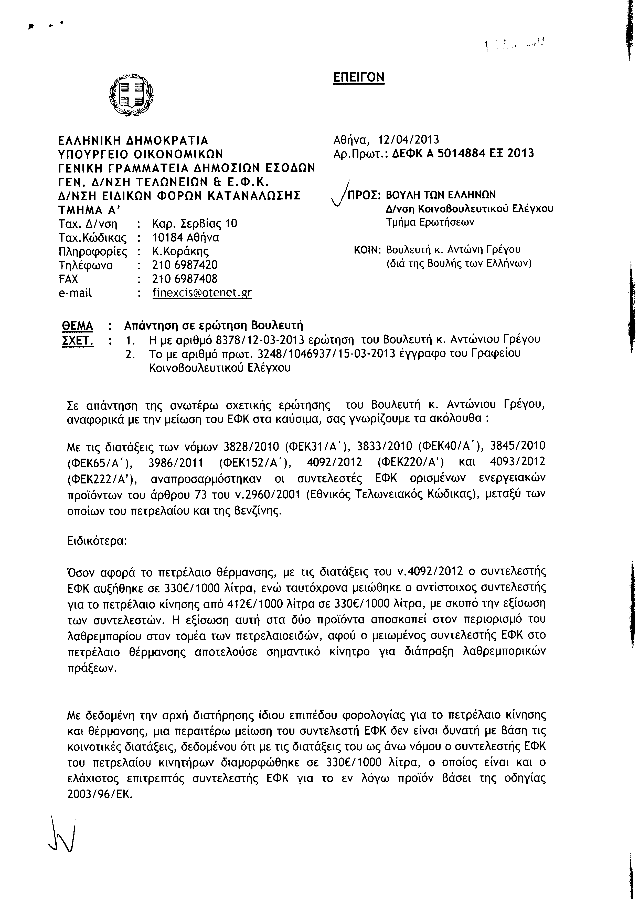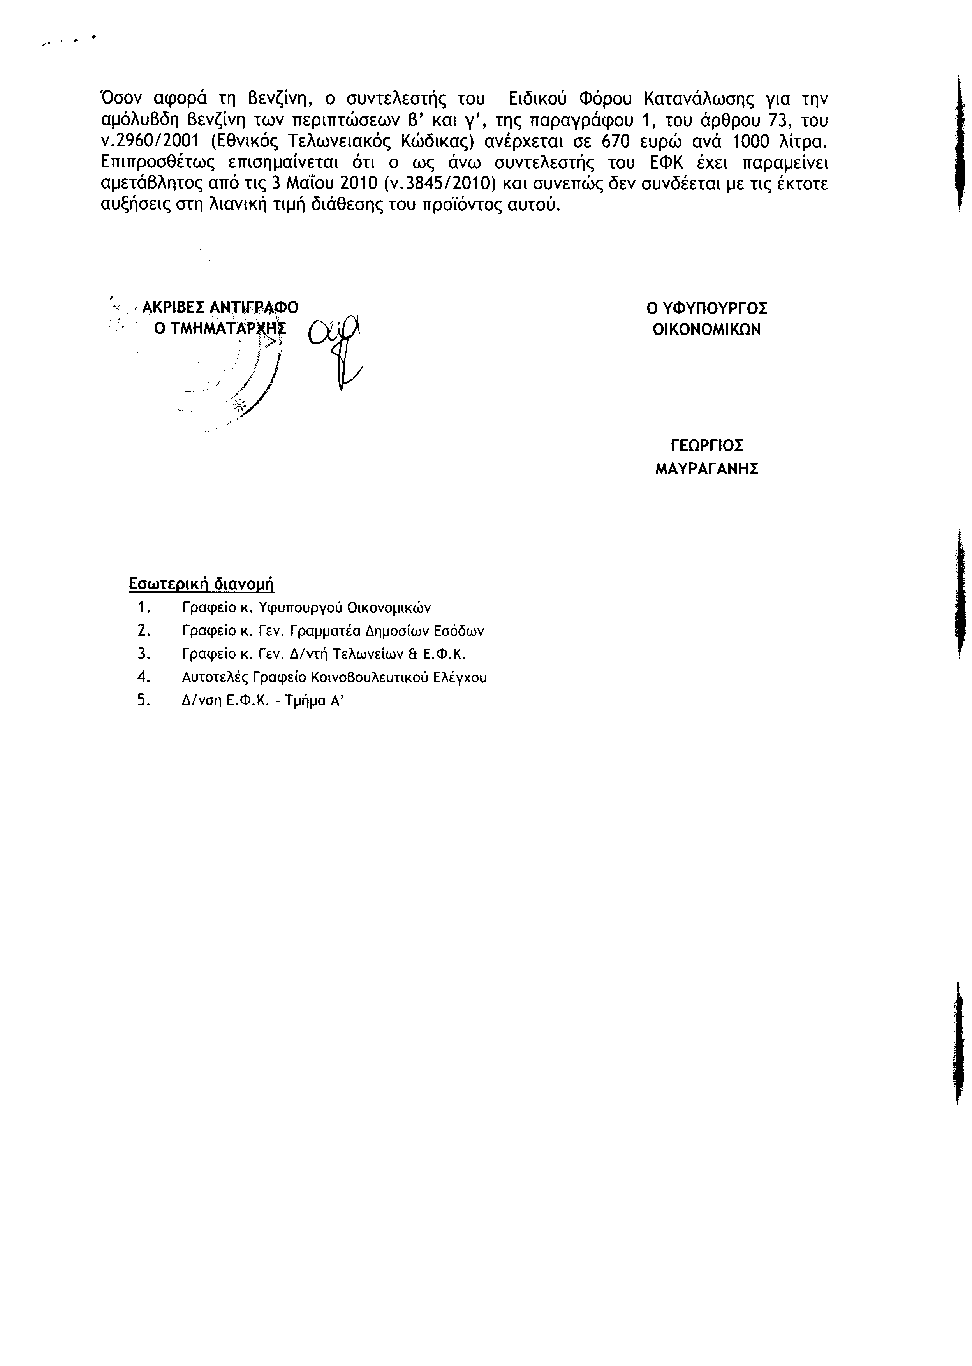
2. Στην με αριθμό 8586/19-03-2013 ερώτηση της Βουλευτού κ. Κόλλια - Τσαρουχά Μαρίας δόθηκε με το υπ’ αριθμ. 604/12-04-2013 έγγραφο από τον Υπουργό Εσωτερικών η ακόλουθη απάντηση:
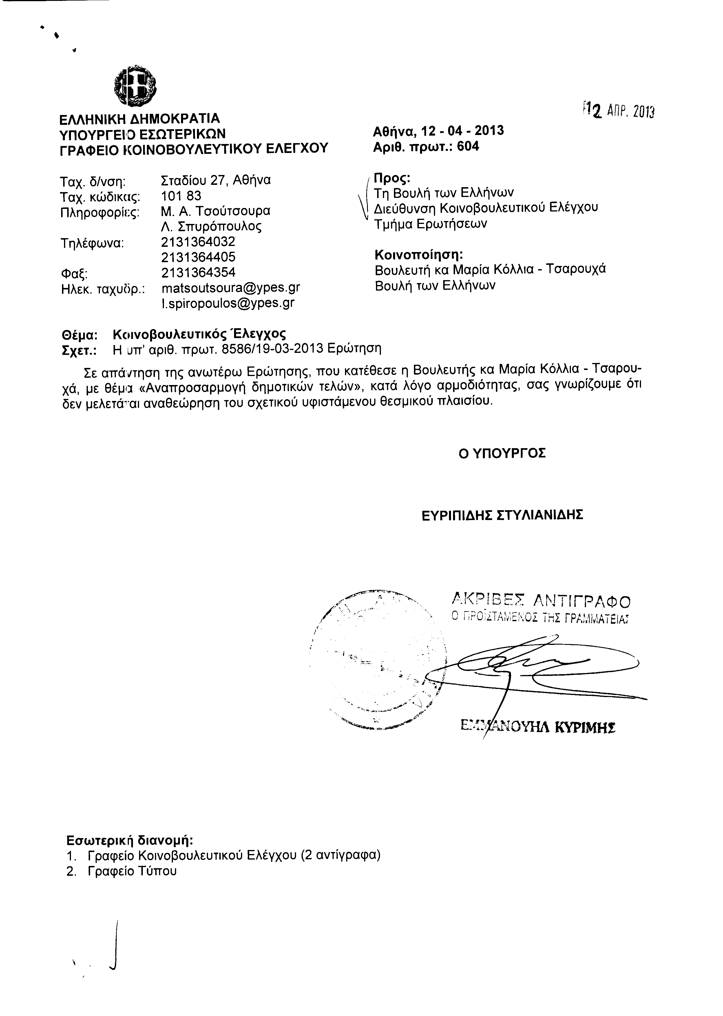
3. Στην με αριθμό 8602/19-03-2013 ερώτηση του Βουλευτή κ. Μανιάτη Ιωάννη δόθηκε με το υπ’ αριθμ. Δ5/ΗΛ/Β/Φ.6/60/οικ.7302/12-04-2013 έγγραφο από τον Υφυπουργό Περιβάλλοντος, Ενέργειας και Κλιματικής Αλλαγής η ακόλουθη απάντηση:
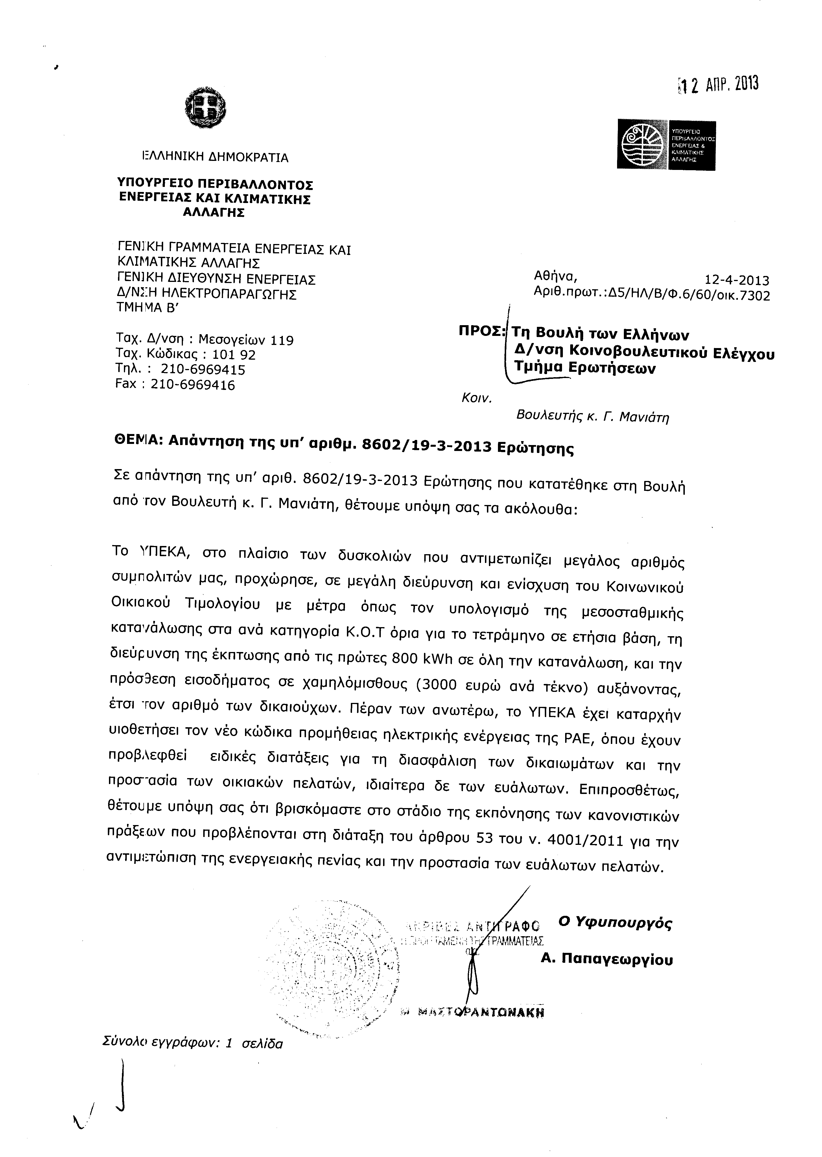
4. Στην με αριθμό 8648/19-03-2013 ερώτηση του Βουλευτή κ. Ζησιμόπουλου Πολύβιου δόθηκε με το υπ’ αριθμ. Φ900α/9521/13162/12-04-2013 έγγραφο από τον Υπουργό Εθνικής Άμυνας η ακόλουθη απάντηση:
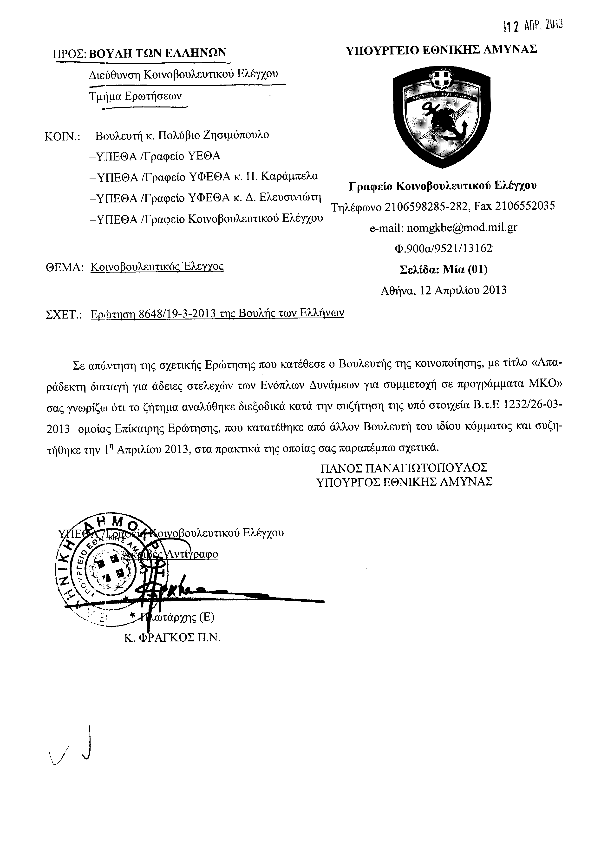
5. Στην με αριθμό 8770/22-03-2013 ερώτηση της Βουλευτού κ. Κόλλια - Τσαρουχά Μαρίας δόθηκε με το υπ’ αριθμ. Δ13 ΦΜΑΠ 1065340 ΕΞ 2013/12-04-2013 έγγραφο από τον Υφυπουργό Οικονομικών η ακόλουθη απάντηση:
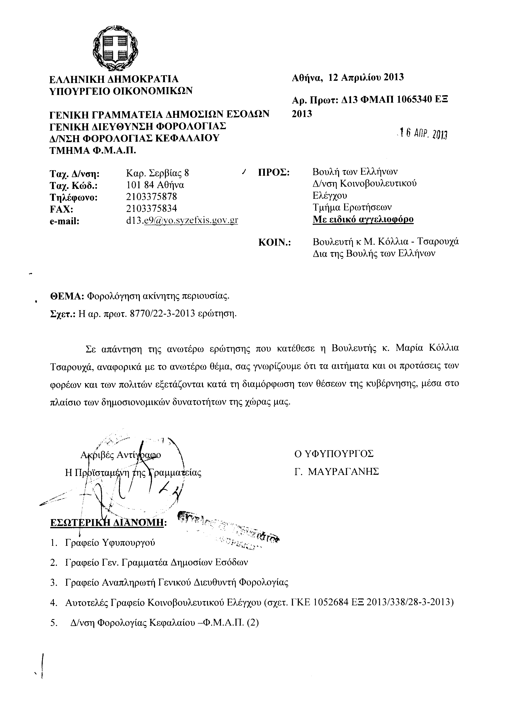
6. Στην με αριθμό 8982/29-03-2013 ερώτηση της Βουλευτού κ. Κόλλια - Τσαρουχά Μαρίας δόθηκε με το υπ’ αριθμ. Δ12Α 1065586 ΕΞ 2013/12-04-2013 έγγραφο από τον Υφυπουργό Οικονομικών η ακόλουθη απάντηση:
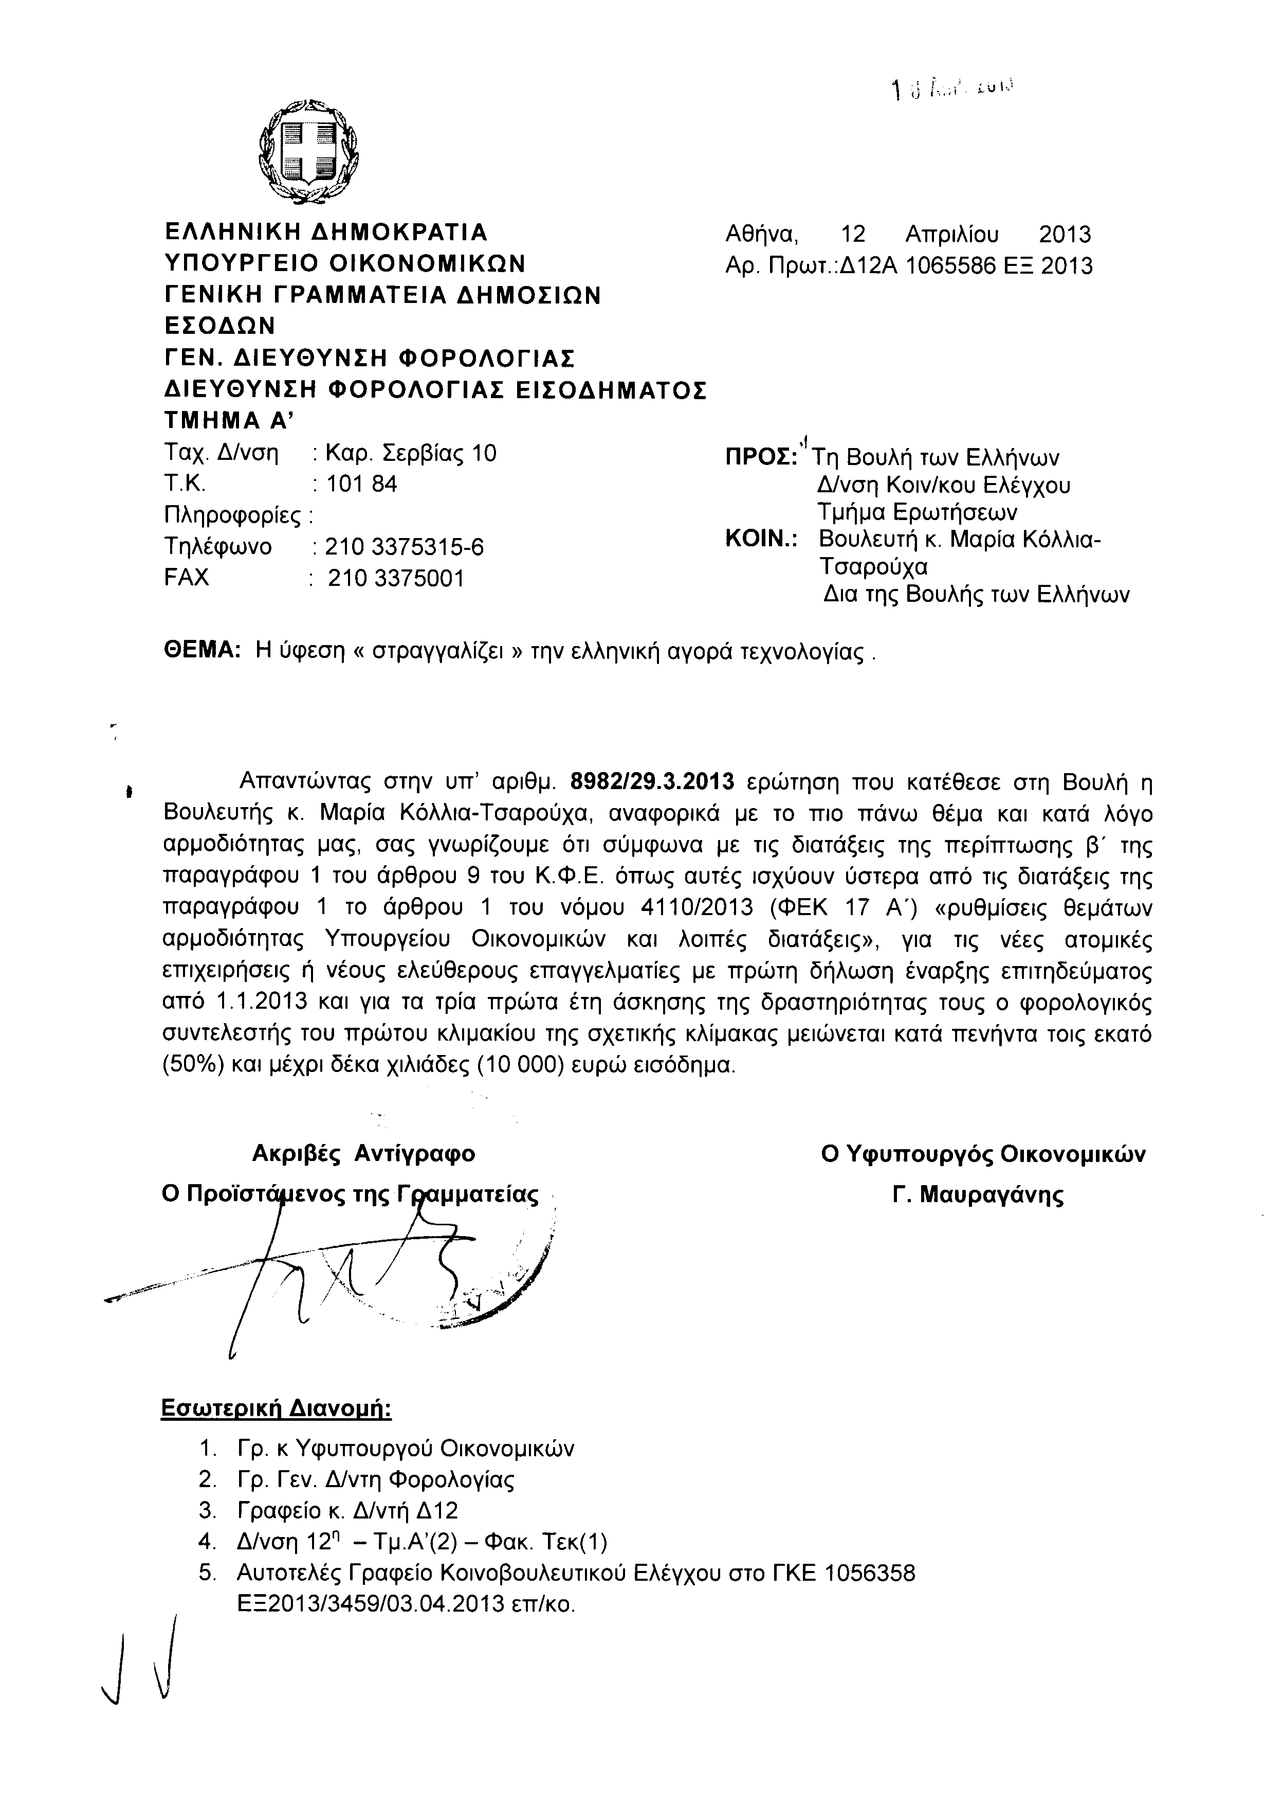
7. Στην με αριθμό 8984/29-03-2013 ερώτηση της Βουλευτού κ. Κόλλια - Τσαρουχά Μαρίας δόθηκε με το υπ’ αριθμ. 9002/12-04-2013 έγγραφο από τον Υφυπουργό Παιδείας και Θρησκευμάτων, Πολιτισμού και Αθλητισμού η ακόλουθη απάντηση:
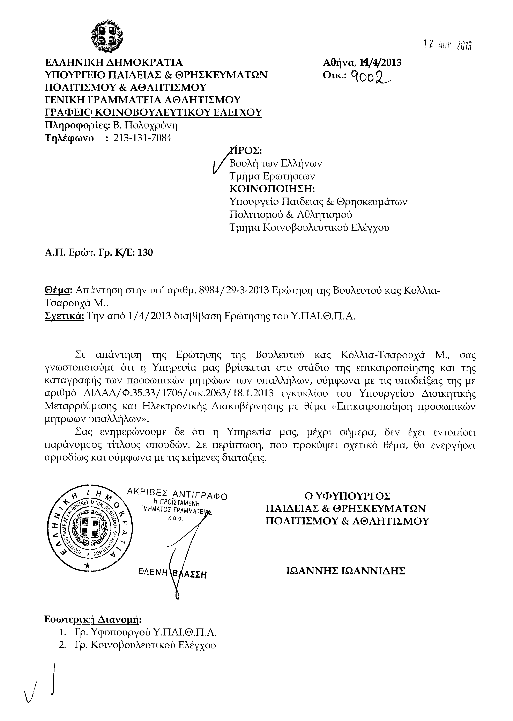

ΠΡΟΕΔΡΕΥΩΝ (Λεωνίδας Γρηγοράκος): Κυρίες και κύριοι συνάδελφοι, έχω την τιμή να ανακοινώσω στο Σώμα το δελτίο επικαίρων ερωτήσεων της Δευτέρας 3 Ιουνίου 2013.
Α. ΕΠΙΚΑΙΡΕΣ ΕΡΩΤΗΣΕΙΣ Πρώτου Κύκλου (άρθρο 130 παράγραφος 4 του Κανονισμού της Βουλής).
1. Η με αριθμό 1480/28-5-2013 επίκαιρη ερώτηση της Βουλευτού Α΄ Αθηνών της Νέας Δημοκρατίας κ. Φωτεινής Πιπιλή προς τον Υπουργό Δημόσιας Τάξης και Προστασίας του Πολίτη, σχετικά με τα μέτρα πρόληψης των πυρκαγιών.
2. Η με αριθμό 1493/28-5-2013 επίκαιρη ερώτηση του Βουλευτή Α΄ Αθηνών του Συνασπισμού Ριζοσπαστικής Αριστεράς - Ενωτικό Κοινωνικό Μέτωπο κ. Νικολάου Βούτση προς τον Υπουργό Εσωτερικών, σχετικά με την ίδρυση και τη λειτουργία Κέντρων Αποτέφρωσης Νεκρών στη Χώρα μας.
3. Η με αριθμό 1479/28-5-2013 επίκαιρη ερώτηση του Βουλευτή Ηρακλείου του Πανελλήνιου Σοσιαλιστικού Κινήματος κ. Βασιλείου Κεγκέρογλου προς τους Υπουργούς Εργασίας, Κοινωνικής Ασφάλισης και Πρόνοιας και Εσωτερικών, σχετικά με το πρόγραμμα ΕΣΠΑ για τους βρεφονηπιακούς σταθμούς της χώρας.
4. Η με αριθμό 1497/28-5-2013 επίκαιρη ερώτηση του Βουλευτή Α΄ Θεσσαλονίκης του Λαϊκού Συνδέσμου - Χρυσή Αυγή κ. Αντωνίου Γρέγου προς τους Υπουργούς Οικονομικών και Μακεδονίας – Θράκης, σχετικά με την ενίσχυση των δραστηριοτήτων των Ελλήνων πολιτών στην περιοχή του Δέλτα του Έβρου.
5. Η με αριθμό 1484/28-5-2013 επίκαιρη ερώτηση του Βουλευτή Επικρατείας της Δημοκρατικής Αριστεράς κ. Σπυρίδωνος Λυκούδη προς τον Υπουργό Επικρατείας, σχετικά με την αντιμετώπιση των προβλημάτων των φωτοειδησεογράφων.
6. Η με αριθμό 1489/28-5-2013 επίκαιρη ερώτηση του Βουλευτή Β΄ Αθηνών του Κομμουνιστικού Κόμματος Ελλάδας κ. Χρήστου Κατσώτη προς τον Υπουργό Υγείας, σχετικά με το Κέντρο Υγείας Περιστερίου.
Β. ΕΠΙΚΑΙΡΕΣ ΕΡΩΤΗΣΕΙΣ Δεύτερου Κύκλου (άρθρο 130 παράγραφος 4 του Κανονισμού της Βουλής).
1. Η με αριθμό 1481/28-5-2013 επίκαιρη ερώτηση του Βουλευτή Δωδεκανήσου της Νέας Δημοκρατίας κ. Εμμανουήλ Κόνσολα προς τον Υπουργό Εξωτερικών, σχετικά με την απλοποίηση των διαδικασιών χορήγησης βίζας για τους Ρώσους τουρίστες που επισκέπτονται την Ελλάδα.
2. Η με αριθμό 1494/28-5-2013 επίκαιρη ερώτηση του Βουλευτή Β΄ Αθηνών του Συνασπισμού Ριζοσπαστικής Αριστεράς - Ενωτικό Κοινωνικό Μέτωπο κ. Ευσταθίου Παναγούλη προς τους Υπουργούς Οικονομικών και Ανάπτυξης, Ανταγωνιστικότητας, Υποδομών, Μεταφορών και Δικτύων, σχετικά με τον έλεγχο της νομιμότητας των ανταλλακτηρίων χρυσού – ενεχυροδανειστηρίων που λειτουργούν στη χώρα μας.
3. Η με αριθμό 1498/28-5-2013 επίκαιρη ερώτηση του Βουλευτή Β΄ Αθηνών του Λαϊκού Συνδέσμου - Χρυσή Αυγή κ. Ηλία Παναγιώταρου προς τον Υπουργό Εθνικής Άμυνας, σχετικά με την ανάγκη κάλυψης των ελλείψεων στις Ειδικές Δυνάμεις του Στρατού της Χώρας μας.
4. Η με αριθμό 1485/28-5-2013 επίκαιρη ερώτηση του Βουλευτή Αττικής της Δημοκρατικής Αριστεράς κ. Βασιλείου Οικονόμου προς τον Υπουργό Περιβάλλοντος, Ενέργειας και Κλιματικής Αλλαγής, σχετικά με την ανάγκη συμφωνίας για νέο Ρυθμιστικό Σχέδιο για την Αττική.
5. Η με αριθμό 1490/28-5-2013 επίκαιρη ερώτηση της Βουλευτού Β΄ Πειραιώς του Κομμουνιστικού Κόμματος Ελλάδας κ. Διαμάντως Μανωλάκου προς τον Υπουργό Υγείας, σχετικά με την αντιμετώπιση των προβλημάτων στο ειδικό αντικαρκινικό Νοσοκομείο Μεταξά.
ΠΡΟΕΔΡΕΥΩΝ (Λεωνίδας Γρηγοράκος): Κυρίες και κύριοι συνάδελφοι, εισερχόμεθα στη συζήτηση των
ΕΠΙΚΑΙΡΩΝ ΕΡΩΤΗΣΕΩΝ
Θα συζητηθεί η πέμπτη με αριθμό 1495/28-5-2013 επίκαιρη ερώτηση πρώτου κύκλου του Βουλευτή Μαγνησίας του Λαϊκού Συνδέσμου-Χρυσή Αυγή κ. Παναγιώτη Ηλιόπουλου προς τον Υπουργό Οικονομικών, σχετικά με την ελάφρυνση των ελληνικών νοικοκυριών από την επιβολή υπέρογκων φόρων.
Ο κ. Ηλιόπουλος έχει το λόγο για δύο λεπτά.
ΠΑΝΑΓΙΩΤΗΣ ΗΛΙΟΠΟΥΛΟΣ: Κύριε Πρόεδρε, κύριε Υπουργέ, συζητάμε σήμερα για δύο μέτρα τα οποία έχουν αποτύχει παταγωδώς, δύο μέτρα τα οποία έχουν επιβαρύνει τους Έλληνες πολίτες και δεν έχουν αποδώσει τελικά αυτά που προσδοκούσατε. Σίγουρα, κατανοούμε ότι δεν τα έχετε εφαρμόσει εσείς, τα βρήκατε αυτά τα δύο μέτρα, αλλά ο λαός στις δύο προηγούμενες εκλογικές αναμετρήσεις ψήφισε εσάς και τους άλλους δύο εταίρους σας για να κυβερνήσετε τη χώρα και δεν ψήφισε την τρόικα.
Θα μπορούσατε, εάν θέλατε, σαν ένδειξη έστω ελάχιστου ελέγχου της Κυβέρνησης –δεν ξέρω πώς να το εκφράσω πιο κομψά- ότι έστω και ελάχιστος έλεγχος της Κυβέρνησης είναι σε ελληνικά χέρια, θα μπορούσατε τα μέτρα, τα οποία αποδείχθηκαν δυστυχώς στην πράξη ότι είναι αναποτελεσματικά, τουλάχιστον να τα αναθεωρήσετε, να τα βελτιώσετε προς όφελος και της κοινωνίας, που ενδιαφέρει και εσάς αλλά και οικονομικά, που ενδιαφέρει το οικονομικό επιτελείο σας και τους κυρίους της τρόικας.
Θα θέλαμε, λοιπόν, με απλά λόγια και απερίφραστα, χωρίς να μας πείτε ότι θα το συζητήσετε –φαντάζομαι ότι αυτή θα είναι η απάντησή σας- με τους τροικανούς, να μας λέγατε πότε θα μειωθεί ο ειδικός φόρος κατανάλωσης και πότε θα μειωθεί ο ΦΠΑ στην εστίαση, γιατί έχει ξεκινήσει ήδη και η τουριστική περίοδος.
Περιμένω την απάντησή σας και στη δευτερολογία μου θα χρησιμοποιήσω τα δικά σας στοιχεία που έχετε καταθέσει στις επιτροπές της Βουλής.
Ευχαριστώ.
ΠΡΟΕΔΡΕΥΩΝ (Λεωνίδας Γρηγοράκος): Ο Υφυπουργός κ. Γεώργιος Μαυραγάνης έχει το λόγο για τρία λεπτά.
ΓΕΩΡΓΙΟΣ ΜΑΥΡΑΓΑΝΗΣ (Υφυπουργός Οικονομικών): Ευχαριστώ, κύριε Πρόεδρε.
Κύριε Βουλευτά, στο Μεσοπρόθεσμο Πλαίσιο Δημοσιονομικής Στρατηγικής 2012-2015 του Ιουλίου 2011 προβλεπόταν ότι η μετάταξη του ΦΠΑ στην εστίαση από το χαμηλό 13% στον υψηλό συντελεστή 23% θα απέφερε επιπλέον ένα δισεκατομμύριο ευρώ έσοδα σε ετήσια βάση.
Εν συνεχεία στο συμπληρωματικό προϋπολογισμό για το οικονομικό έτος 2012, τον Φεβρουάριο, η απόδοση του μέτρου περιορίστηκε στα 800 εκατομμύρια ευρώ. Επειδή τα στοιχεία εκτέλεσης του κρατικού προϋπολογισμού δείχνουν ότι δεν προέκυψε η αναμενόμενη αύξηση εσόδων, το Υπουργείο Οικονομικών ανέλαβε να αποτιμήσει την απόδοση αυτού του μέτρου.
Σύμφωνα με τα στοιχεία των συναρμοδίων υπηρεσιών του Υπουργείου Οικονομικών σε ετήσια βάση, συγκρίνοντας τα στοιχεία 1-9-2010 έως 31-8-2011 με τα αντίστοιχα της περιόδου 1-9-2011 έως 31-8-2012 από τις επιχειρήσεις με κύρια δραστηριότητα την εστίαση, εισπράχθηκαν παραπάνω 160 εκατομμύρια ευρώ περίπου, λόγω της αύξησης του ΦΠΑ στο 23%. Από τη σύγκριση αυτή προκύπτει ότι τα ετήσια έσοδα που απεκόμισε το ελληνικό δημόσιο, ήταν υποπολλαπλάσια από τα αρχικά υπολογισθέντα.
Τα στοιχεία που σας ανέφερα καταδεικνύουν ότι το μέτρο της αύξησης του ΦΠΑ στην εστίαση δεν οδήγησε στην αύξηση των εσόδων που αρχικά είχε εκτιμηθεί, ενώ ταυτόχρονα δημιούργησε σοβαρές παρενέργειες στην αγορά.
Με πρωτοβουλία του ίδιου του Πρωθυπουργού τέθηκε κατά τη διάρκεια των πρόσφατων διαπραγματεύσεων με την τρόικα, το ζήτημα της μείωσης του ΦΠΑ στην εστίαση στο 13%. Η τρόικα ζήτησε κάποιο χρόνο για να αξιολογήσει το μέτρο και, επίσης, ζητήθηκε από τους επικεφαλής της να συνεργαστούν με τις υπηρεσίες του Υπουργείου Οικονομικών, ώστε να υιοθετηθεί μία μεθοδολογία και στην επόμενη αξιολόγηση να συζητηθεί το θέμα και να ληφθεί η τελική απόφαση. Αφ’ ενός όμως, το ύψος των εσόδων θα εξαρτηθεί από το σε ποια περίοδο του έτους θα εφαρμοσθεί η μείωση και αφ’ ετέρου θα πρέπει να εξετασθεί η αλλαγή συμπεριφοράς που θα προκαλέσει στους καταναλωτές. Εάν η μείωση του φορολογικού συντελεστή επηρεάσει θετικά, όπως άλλωστε αναμένεται, την ψυχολογία των συμμετεχόντων στην αγορά και βελτιωθούν οι καταναλωτικές και επιχειρηματικές προσδοκίες, θα αυξηθεί η κατανάλωση και τελικά θα αυξηθούν και τα έσοδα από το ΦΠΑ.
Επιπλέον η μείωση του ΦΠΑ θα τονώσει την ανταγωνιστικότητα των ελληνικών επιχειρήσεων που ανταγωνίζονται ομοειδείς επιχειρήσεις με πολύ χαμηλότερους συντελεστές ΦΠΑ σε γειτονικές χώρες.
Δεδομένης της αβεβαιότητας, η μείωση του συντελεστή στο 13% θα μπορούσε, κατ’ αρχάς να εφαρμοστεί και πιλοτικά. Στόχος της Κυβέρνησης είναι πολιτικές, οι οποίες δεν αποδίδουν, να τροποποιούνται προς όφελος της οικονομίας, των επιχειρήσεων και των νοικοκυριών.
Αυτό που έχει πάρα πολύ μεγάλη σημασία είναι να συστρατευθούμε όλοι, όταν θα αποφασιστεί η μείωση, έτσι ώστε να μην υπάρξουν παρενέργειες, να μην υπάρξουν φαινόμενα κερδοσκοπίας και η πτώση των τιμών να περάσει στους καταναλωτές και να εξυγιανθεί ολόκληρη η αγορά εστίασης προς όφελος της ελληνικής οικονομίας.
Ευχαριστώ πολύ.
ΠΡΟΕΔΡΕΥΩΝ (Λεωνίδας Γρηγοράκος): Κι εμείς ευχαριστούμε.
Το λόγο έχει ο κ. Ηλιόπουλος.
ΠΑΝΑΓΙΩΤΗΣ ΗΛΙΟΠΟΥΛΟΣ: Κύριε Υπουργέ, ουσιαστικά δευτερολογήσατε για μένα. Αυτά ήθελα να πω κι εγώ, τουλάχιστον για την εστίαση. Διότι, όπως σας είπα στην πρωτολογία μου, τα δικά σας στοιχεία θα χρησιμοποιούσα.
Συμφωνώ απολύτως με όσα είπατε. Εκεί που διαφωνούμε είναι στο ότι θα πρέπει τα μέτρα, τα οποία φαίνεται στην πράξη ότι αποτυγχάνουν, να τα καταργείτε ή να τα τροποποιείτε –γιατί δεν μπορεί να καταργηθεί ο ΦΠΑ στην εστίαση- μόνοι σας, χωρίς να περιμένετε την τρόικα. Έστω κι αυτό, κάντε το εσείς. Έστω κι ένα πράγμα, δηλαδή, το οποίο φαίνεται ότι δεν αποδίδει, πάρτε μια πρωτοβουλία ως Κυβέρνηση και τροποποιήστε το άμεσα, γιατί η τουριστική περίοδος έχει ξεκινήσει.
Εκτός από την αύξηση της κατανάλωσης, η οποία θα φέρει και περισσότερα έσοδα, η μείωση του ΦΠΑ θα κάνει τους Έλληνες να αλλάξουν ψυχολογία. Οι Έλληνες έχουν σταματήσει αυτήν την προσφιλή συνήθεια της εξόδου για φαγητό. Ειλικρινά, δεν υπάρχει οικογένεια που να παίρνει τα παιδιά της και να βγαίνει έξω. Θα πρέπει να αλλάξει η ψυχολογία του Έλληνα.
Για να γίνει αυτό που είπατε και για να μην αισχροκερδήσουν αυτοί που φαντάζεστε κι εσείς ότι θα το κάνουν και δεν θα μετακυλίσουν τη μείωση του ΦΠΑ στον καταναλωτή, θα μπορούσατε να εφαρμόσετε τη διπλή τιμή. Έστω για ένα χρόνο πιλοτικά να υπάρχει η προηγούμενη τιμή και η καινούργια τιμή.
Έχουμε τον ακριβότερο ΦΠΑ στην εστίαση στην Ευρώπη μαζί με δυο- τρεις άλλες χώρες, οι οποίες, όμως, δεν ενδιαφέρονται, όπως ενδιαφέρεται ο κ. Σαμαράς, να κάνουν επανεκκίνηση της οικονομίας με βασικό άξονα τον τουρισμό. Αυτό ευαγγελίζεται τις τελευταίες μέρες.
Τα στοιχεία για τα εκατομμύρια, τα οποία δεν απέδωσαν, τα είπατε. Συμφωνούμε μαζί σας. Ο κ. Σταϊκούρας προσέθεσε κιόλας στην επιτροπή και κάτι ακόμη. Θα σας διαβάσω τα λόγια του: «Δεν οδήγησε στην αύξηση των εσόδων, ενώ ταυτόχρονα απομάκρυνε σημαντικές επιχειρήσεις από την Ελλάδα και αύξησε τη φοροδιαφυγή». Το πήγε κι ένα βήμα παραπέρα ο συνάδελφός σας.
Για τον ειδικό φόρο κατανάλωσης δεν ξέρω αν θα πείτε κάτι στη δευτερολογία σας. Χρησιμοποιώντας πάλι τα στοιχεία σας, μας είπατε ότι μειώθηκε η κατανάλωση 68% από τον Οκτώβριο 2012 μέχρι το Μάρτιο 2013 σε σχέση με το ίδιο χρονικό διάστημα του προηγούμενου χρόνου.
Αυτό σημαίνει, κύριε Υπουργέ, ότι δύο στα τρία νοικοκυριά φέτος δεν προμηθεύθηκαν πετρέλαιο. Οι Έλληνες γύρισαν αρκετά χρόνια πίσω στο θέμα αυτό. Το μέτρο αυτό δεν απέδωσε ούτε οικονομικά. Τα στοιχεία που μας δώσατε είναι ότι από τον ειδικό φόρο κατανάλωσης αυξήθηκαν μεν τα έσοδα κατά 120 εκατομμύρια αλλά επειδή μειώθηκε η κατανάλωση μειώθηκαν και τα έσοδα από το ΦΠΑ κατά 249 εκατομμύρια. Αυτό, δηλαδή το οικονομικό κομμάτι, το οποίο έχει αποτύχει, αφορά εσάς, το δικό σας επιτελείο.
Εμάς, όμως, που ζούμε στην κοινωνία και βλέπαμε τους συμπολίτες μας που έρχονταν και μας έλεγαν, ουσιαστικά κλαίγοντας, ότι δεν έχουν χρήματα να βάλουν πετρέλαιο, αυτό μας πείραζε περισσότερο. Κανένα μέτρο δεν μπορεί να βάζει πάνω απ’ όλα τους αριθμούς και όχι τους ανθρώπους.
Υπάρχει και οικολογική καταστροφή, την οποία προκαλέσατε. Αιθαλομίχλη έπνιξε όλα τα μεγάλα αστικά κέντρα. Δεν ξέρω πού ζει ο καθένας κι ούτε θέλω να το κρίνω και να λαϊκίσω με αυτόν τον τρόπο. Όπου κι αν πηγαίνατε, όμως, μετά τις 7 το απόγευμα δεν μπορούσατε να βγείτε στα μεγάλα αστικά κέντρα εκτός σπιτιού, γιατί δεν θα μπορούσατε να αναπνεύσετε. Τουλάχιστον, εγώ αυτό το συνάντησα όλο το φετινό χειμώνα. Και φανταστείτε ότι ο φετινός χειμώνας ήταν ο ηπιότερος των τελευταίων ετών. Φανταστείτε τι θα γινόταν, εάν είχαμε περισσότερα κρύα.
Κλείνοντας, θα ήθελα να πω ότι έχουμε και κάτι οικονομικό. Υπάρχει η καμπύλη Λαφέρ, σύμφωνα με την οποία -τη γνωρίζετε φαντάζομαι- όσο αυξάνονται οι φόροι σε ένα κράτος, τόσο μειώνονται τα έσοδα από τους φόρους και κάποια στιγμή, όταν υπερφορολογείται αυτό το κράτος, τα έσοδα από τους φόρους μηδενίζονται. Πλησιάζουμε πάρα πολύ. Έχουμε πάρει την καμπύλη προς τα κάτω. Ελπίζω να την προλάβουμε πριν να είναι πολύ αργά και για εσάς, για το οικονομικό επιτελείο, αλλά και για την κοινωνία γενικότερα, γιατί η κοινωνία υφίσταται τα μέτρα που επιβάλλετε.
Ευχαριστώ.
ΠΡΟΕΔΡΕΥΩΝ (Λεωνίδας Γρηγοράκος): Ο κ. Μαυραγάνης έχει το λόγο.
ΓΕΩΡΓΙΟΣ ΜΑΥΡΑΓΑΝΗΣ (Υφυπουργός Οικονομικών): Θα ήθελα κατ’ αρχάς να πω ότι στόχος της Κυβέρνησης είναι η φορολογική ελάφρυνση, μειώσεις φόρων, εφόσον έχουμε επιτύχει μια σταθερή και διαρκή δημοσιονομική ισορροπία. Αυτό είναι το απαραίτητο στοιχείο που θα μας δώσει την ευκαιρία να προχωρήσουμε σε μειώσεις φόρων όπου έχουμε εντοπίσει παρενέργειες στην οικονομία.
Θα ήθελα να αναφερθώ και ειδικότερα στον ειδικό φόρο κατανάλωσης του πετρελαίου θέρμανσης και να σημειώσω ότι με νομοθετική παρέμβαση της παρούσας Κυβέρνησης η εξίσωση επήλθε στο 80% του έως τότε ισχύοντος συντελεστή πετρελαίου κίνησης και προς αντιστάθμιση της επιβάρυνσης στα χαμηλότερα εισοδηματικά στρώματα του πληθυσμού προβλέφθηκε η χορήγηση του επιδόματος θέρμανσης ύψους 80.000.000 ευρώ το 2012 και 270.000.000 ευρώ το 2013 σε όσους κατά τεκμήριο το έχουν μεγαλύτερη ανάγκη. Πρόκειται για ένα επίδομα που ήταν για το 2012 εκτός αρχικού προϋπολογισμού και το οποίο η Κυβέρνηση, με την κατάλληλη διαπραγμάτευση, το ενέταξε για να στηρίξει τους ασθενέστερους οικονομικά πολίτες.
Σύμφωνα με τα στοιχεία του Υπουργείου Οικονομικών, στο πετρέλαιο θέρμανσης στο εξάμηνο Οκτώβριος 2012-Μάρτιος 2013 η ποσότητα κατανάλωσης μειώθηκε περίπου κατά 68% έναντι του αντιστοίχου εξαμήνου 2011-2012.
Η μεταβολή των εσόδων ΦΠΑ και η πτώση που υπήρξε δεν μπορεί να αποδοθεί αποκλειστικά στην αύξηση του ειδικού φόρου κατανάλωσης, καθώς ο ΦΠΑ επιβάλλεται στη λιανική τιμή πώλησης των εν λόγω αγαθών, η οποία επηρεάζεται σημαντικά από τις διεθνείς τιμές πετρελαίου και το εκτιμώμενο περιθώριο κέρδους των εταιρειών εμπορίας και των πρατηριούχων. Κρατώντας πάντοτε αυτήν την επιφύλαξη φαίνεται ότι τα έσοδα από το ΦΠΑ πετρελαίου θέρμανσης συρρικνώθηκαν κατά 63%.
Τέλος, σημαντικό στοιχείο που πρέπει να συνεκτιμηθεί είναι η απορρόφηση του επιδόματος θέρμανσης που προβλέφθηκε στον κρατικό προϋπολογισμό και η οποία για το 2013 περιορίζεται μέχρι στιγμής στα 53.000.000 ευρώ έναντι των 270.000.000 που είχαν αρχικά προβλεφθεί.
Κατόπιν αυτών και αναμένοντας και τα οριστικά στοιχεία των εσόδων του Απριλίου 2013, τα σημαντικότερα συμπεράσματα είναι τα εξής: Η εξομοίωση των φόρων κατανάλωσης στο πετρέλαιο αύξησε μεν σημαντικά τα έσοδα του ειδικού φόρου πετρελαίου θέρμανσης, αποτρέποντας την εμφάνιση ενός δημοσιονομικού κενού, όμως μείωσε την κατανάλωση του πετρελαίου θέρμανσης εν μέρει λόγω και της αποθεματοποίησης στην οποία προέβησαν τα νοικοκυριά, προκαλώντας και τη μείωση του ΦΠΑ στην οποία αναφέρθηκα. Μειώθηκαν οι ποσότητες πετρελαίου θέρμανσης, γεγονός που αποδίδεται εν μέρει στην εξάλειψη του κινήτρου για τη νόθευση του πετρελαίου κίνησης.
Στο πλαίσιο αυτό το Υπουργείο Οικονομικών, σε συνεργασία με τους κυβερνητικούς εταίρους, θα αξιολογήσει τα δεδομένα και η επιδίωξη είναι να ελαφρυνθούν τα χαμηλότερα εισοδηματικά στρώματα, να αυξηθεί η κατανάλωση πετρελαίου θέρμανσης, η οποία θα οδηγήσει σε αύξηση εισπράξεων από το ΦΠΑ, να μη δημιουργηθεί εκ νέου κίνητρο για νόθευση του πετρελαίου θέρμανσης και κίνησης, να μη δημιουργηθεί δημοσιονομικό κενό και να λειτουργήσει καλύτερα το μέτρο της χορήγησης του επιδόματος θέρμανσης, το οποίο καλύπτει τις διαφορές που υπάρχουν σε σχέση με τις αυξήσεις.
Θα ήθελα κλείνοντας να τονίσω και πάλι ότι η επίτευξη της διαρκούς και σταθερής δημοσιονομικής ισορροπίας και των πρωτογενών πλεονασμάτων θα μας προσδώσει περαιτέρω ευελιξία στην άσκηση της οικονομικής πολιτικής και θα καταστήσει στόχο, ο οποίος θα μπορεί να επιτευχθεί, την ελάφρυνση των συνεπών φορολογουμένων από την υπερφορολόγηση που έχει επιβληθεί μέχρι σήμερα.
Σας ευχαριστώ.
ΠΡΟΕΔΡΕΥΩΝ (Λεωνίδας Γρηγοράκος): Κι εμείς ευχαριστούμε τον κ. Μαυραγάνη.
Κυρίες και κύριοι συνάδελφοι, έχω την τιμή να ανακοινώσω στο Σώμα ότι ο Αναπληρωτής Υπουργός Περιβάλλοντος, Ενέργειας και Κλιματικής Αλλαγής και οι Υπουργοί Εσωτερικών, Διοικητικής Μεταρρύθμισης και Ηλεκτρονικής Διακυβέρνησης, Ανάπτυξης, Ανταγωνιστικότητας, Υποδομών, Μεταφορών και Δικτύων, Αγροτικής Ανάπτυξης και Τροφίμων, Δικαιοσύνης, Διαφάνειας και Ανθρωπίνων Δικαιωμάτων και ο Αναπληρωτής Υπουργός Οικονομικών κατέθεσαν σχέδιο νόμου: «Συμπλήρωση των διατάξεων περί Εθνικού Κτηματολογίου και άλλες ρυθμίσεις».
Παραπέμπεται στην αρμόδια Διαρκή Επιτροπή.
Έχω την τιμή, επίσης, να ανακοινώσω στο Σώμα ότι ενενήντα Βουλευτές της Νέας Δημοκρατίας κατέθεσαν πρόταση νόμου: «Τροποποιήσεις του ν. 927∕1979 και άλλες διατάξεις».
Παραπέμπεται, επίσης, στην αρμόδια Διαρκή Επιτροπή.
Η πρώτη με αριθμό 1474/28-5-2013 επίκαιρη ερώτηση πρώτου κύκλου της Βουλευτού Β΄ Αθήνας της Νέας Δημοκρατίας κ. Αικατερίνης Παπακώστα - Σιδηροπούλου προς τον Υπουργό Υγείας, σχετικά με τις προληπτικές επεμβάσεις μαστεκτομής, δεν θα συζητηθεί λόγω κωλύματος του κυρίου Υπουργού και διαγράφεται.
Η δεύτερη με αριθμό 1491/28-5-2013 επίκαιρη ερώτηση πρώτου κύκλου του Βουλευτή Λάρισας του Συνασπισμού Ριζοσπαστικής Αριστεράς - Ενωτικό Κοινωνικό Μέτωπο κ. Δημητρίου Γελαλή προς τον Υπουργό Δικαιοσύνης, Διαφάνειας και Ανθρωπίνων Δικαιωμάτων, σχετικά με τις διώξεις πολιτών για τη συμμετοχή τους στο «κίνημα των διοδίων», δεν θα συζητηθεί λόγω κωλύματος του κυρίου Υπουργού και διαγράφεται.
Η έβδομη με αριθμό 1487/28-5-2013 επίκαιρη ερώτηση πρώτου κύκλου του Βουλευτή Αττικής του Κομμουνιστικού Κόμματος Ελλάδας κ. Ιωάννη Γκιόκα προς τους Υπουργούς Παιδείας και Θρησκευμάτων, Πολιτισμού και Αθλητισμού και Οικονομικών, σχετικά με τα προβλήματα των εργαζομένων με σύμβαση στην καθαριότητα των δημόσιων σχολείων, δεν θα συζητηθεί λόγω κωλύματος του κυρίου Βουλευτή και διαγράφεται.
Ακολουθεί η τρίτη με αριθμό 1478/28-5-2013 επίκαιρη ερώτηση πρώτου κύκλου του Βουλευτή Αρκαδίας του Πανελλήνιου Σοσιαλιστικού Κινήματος κ. Οδυσσέα Κωνσταντινόπουλου προς τον Υπουργό Εργασίας, Κοινωνικής Ασφάλισης και Πρόνοιας, σχετικά με την υλοποίηση του προγράμματος των 400.000 θέσεων προσωρινής εργασίας.
Ο κ. Κωνσταντινόπουλος έχει το λόγο για δύο λεπτά.
ΟΔΥΣΣΕΑΣ ΚΩΝΣΤΑΝΤΙΝΟΠΟΥΛΟΣ: Ευχαριστώ, κύριε Πρόεδρε.
Κύριε Υπουργέ, ο Πρωθυπουργός από τη μακρινή Κίνα έκανε μία ιστορική παραδοχή, ότι τα μέτρα που πήραμε τα τελευταία τρία χρόνια ήταν αναγκαία για τη χώρα για να φτάσουμε σήμερα εδώ.
Δυστυχώς, όπως γνωρίζετε κι εσείς πάρα πολύ καλά, τα μέτρα αυτά έφεραν σε πολύ μεγάλη δυσκολία την ελληνική κοινωνία. Μία παράμετρος αυτών των δυσκολιών, που περνάει η ελληνική κοινωνία, είναι το θέμα της ανεργίας που το βιώνει η κάθε οικογένεια ξεχωριστά. Ξέρετε ότι αν δεν το αντιμετωπίσουμε, μπορεί να χαθούν οι θυσίες του ελληνικού λαού και να υπάρξει κοινωνική έκρηξη. Γνωρίζετε πάρα πολύ καλά –κι εσείς το έχετε πει- για τις τετρακόσιες χιλιάδες οικογένειες, οι οποίες δεν έχουν καν εργαζόμενο στο σπίτι τους.
Κύριε Υπουργέ, εμείς στο θέμα της ανεργίας κάναμε συγκεκριμένες προτάσεις που δεν έχουν να κάνουν με το αν είναι προτάσεις του ΠΑΣΟΚ, αλλά νομίζω ότι έχουν να κάνουν με το αν μπορούν να υλοποιηθούν και να απαντήσουν στα προβλήματα που υπάρχουν σήμερα στην ελληνική κοινωνία.
Μέσα στα πλαίσια αυτά σας συνάντησε αντιπροσωπεία στις 29 Μαρτίου, μαζί με τον κ. Στουρνάρα και τον κ. Χατζηδάκη, στην οποία έγινε η πρώτη συνάντηση για το μεγάλο πρόγραμμα που αφορά τις οικογένειες που δεν έχουν κανέναν εργαζόμενο. Μετά από λίγο καιρό αυτό που είπαμε στο πρόγραμμά μας το περάσαμε στο αναθεωρημένο μνημόνιο και το γνωρίζετε πάρα πολύ καλά, ψηφίστηκε η τροπολογία στη Βουλή, γι’ αυτό το θέμα και χθες, μετά από δύο μήνες, κάνατε μία σύσκεψη γι’ αυτό το θέμα.
Παράλληλα, πριν από λίγες μέρες χρειάστηκε να μιλήσει ο αρμόδιος για την απασχόληση πίτροπος και να πει στην ελληνική Κυβέρνηση ότι πρέπει να το «τρέξει» πιο γρήγορα.
Θεωρώ, κύριε Υπουργέ, ότι αυτό δεν έχει να κάνει –εγώ δεν θα το θέσω έτσι- ως θέμα συνεργασίας των κυβερνητικών εταίρων, σεβασμού ή οτιδήποτε άλλου, γιατί αυτό το ξεπερνάει. Το θέμα της ανεργίας έχει να κάνει με το πώς όλοι εμείς που αποφασίσαμε με ρεαλισμό να στηρίξουμε την τρικομματική Κυβέρνηση, μπορούμε γρήγορα και άμεσα, όχι να λύσουμε το πρόβλημα της ανεργίας, αλλά να δώσουμε, τουλάχιστον, σ’ όλους αυτούς τους ανθρώπους μία ανάσα και να τους πούμε ότι «ναι, εμείς καταλαβαίνουμε τις δυσκολίες, στέλνουμε ένα μήνυμα σ’ εσάς ότι μπορούμε να αντιμετωπίσουμε αυτήν τη στιγμή το πρόβλημα προσωρινά και σιγά-σιγά, όταν θα προχωρήσουν οι μεταρρυθμίσεις, θα προχωρήσει το νέο παραγωγικό μοντέλο, θα μπορούν να έρθουν μόνιμες θέσεις εργασίας, οι οποίες και θα προέλθουν από τον ιδιωτικό τομέα».
Σας ευχαριστώ πολύ.
ΠΡΟΕΔΡΕΥΩΝ (Λεωνίδας Γρηγοράκος): Ο Υπουργός κ. Βρούτσης έχει το λόγο.
ΙΩΑΝΝΗΣ ΒΡΟΥΤΣΗΣ (Υπουργός Εργασίας, Κοινωνικής Ασφάλισης και Πρόνοιας): Κύριε Κωνσταντινόπουλε, θεωρώ και πιστεύω ότι είναι πολύ καλή η συγκυρία που μπαίνει αυτή η ερώτηση, διότι το τελευταίο διάστημα ακούγονται πάρα πολλά -και πολύ σωστά ακούγονται- για το ζήτημα της ανεργίας. Συμφωνώ, λοιπόν, μαζί σας. Η πιο επώδυνη και σκληρή πλευρά της κρίσης είναι αυτό που λέγεται ανεργία.
Μάλιστα, στην Ελλάδα αυτή η κρίση και η επίπτωσή της χτυπάει περισσότερο τους νέους. Και αυτό είναι ένα κρίσιμο ζήτημα το οποίο πρέπει να δούμε. Η ανεργία, σύμφωνα με τα στοιχεία της ΕΛΣΤΑΤ, έχει φτάσει στο 27%. Είναι ένα μέγεθος τρομακτικό, πρωτόγνωρο για τη χώρα μας. Και ειδικά για τους νέους είναι ακόμα πιο μεγάλο.
Η Ελληνική Κυβέρνηση -θέλω να σας διαβεβαιώσω, κύριε Κωνσταντινόπουλε, το ξέρετε κι εσείς και οι αξιαγάπητοι Βουλευτές που βρίσκονται εδώ- κάνει ό,τι μπορεί. Σας διαβεβαιώ πως κάνουμε ό,τι μπορούμε ως Υπουργείο Εργασίας, στο πλαίσιο, φυσικά, των δυνατοτήτων μας, με αυτά που έχουμε ως εργαλεία στα χέρια μας.
Διότι -όπως πολύ σωστά ακούστηκε πριν- η ανεργία δεν είναι ένα ζήτημα το οποίο αντιμετωπίζεται είτε με διορισμούς είτε με πόρους που δεν υπάρχουν, καθώς το καλάθι των πόρων για την αντιμετώπιση τέτοιων μορφών και πλευρών κρίσεων είναι συγκεκριμένο από την Ευρώπη. Αντιμετωπίζεται κυρίως με την ανάπτυξη. Η μέτρηση, όμως, της ανεργίας, δυστυχώς, έχει καταχωρηθεί στο Υπουργείο Εργασίας. Και αυτή τη δύσκολη αρμοδιότητα την ασκούμε. Δεν μένουμε, όμως, με σταυρωμένα τα χέρια.
Το Υπουργείο Εργασίας έχει στα χέρια του ένα πολύτιμο εργαλείο που λέγεται Ευρωπαϊκό Κοινωνικό Ταμείο με 2,7 δισεκατομμύρια ευρώ. Διαβεβαιώ, λοιπόν, όλους τους συναδέλφους της Βουλής ότι τα χρήματα αυτού του Ταμείου έχουν εξαντληθεί και πήγαν για ιερό σκοπό. Πήγαν -εδώ και χρόνια, όχι το ένα έτος που βρίσκομαι εγώ στο Υπουργείο- σε προγράμματα που έχουν αυτό το σκοπό, να αντιμετωπίσουν αυτή την πλευρά της κρίσης που λέγεται ανεργία και να στηρίξουν και άλλες ευπαθείς κοινωνικές ομάδες. Τα χρήματα αυτά, όμως, εξαντλήθηκαν. Η Κυβέρνηση όμως –το επαναλαμβάνω- δεν μένει με σταυρωμένα τα χέρια.
Προσπαθούμε, κύριε Κωνσταντινόπουλε, να βρούμε και από αλλού πόρους για να χρηματοδοτήσουμε δράσεις για την ανεργία, οι οποίες –όπως πολύ σωστά είπατε και συμφωνώ μαζί σας- δεν λύνουν το πρόβλημα της ανεργίας, αλλά την ανακουφίζουν μέχρι να έρθει η ανάπτυξη.
Στην κατεύθυνση αυτή, πριν από περίπου δυο μήνες έδωσα εντολή στον τότε διοικητή του ΟΑΕΔ να φτιάξει ένα πρόγραμμα, το οποίο να αφορά οικογένειες που δεν έχουν κανέναν εργαζόμενο. Και πράγματι, ήρθε ένα σχέδιο προγράμματος. Αυτό το σχέδιο προγράμματος δεν ήταν έτοιμο προς αξιοποίηση, όπως καταλαβαίνετε, γιατί έλειπαν κάποια πράγματα.
Πρώτα από όλα χρειαζόταν θεσμική θωράκιση. Και αυτό έγινε πριν από δεκαοκτώ ημέρες με το νόμο που ήρθε στη Βουλή, κατόπιν πρότασης του ΠΑΣΟΚ.
Δεύτερον, ήθελε χρηματοδότηση, που, όπως περιέγραψα πριν, δεν υπήρχε.
Και τρίτον, σχετικά με την αναζήτηση της χρηματοδότησης, για να βρούμε πόρους για το συγκεκριμένο πρόγραμμα, έπρεπε να τους αναζητήσουμε από άλλα επιχειρησιακά προγράμματα. Για να γίνει η αναζήτηση και η χρηματοδότηση από άλλα επιχειρησιακά προγράμματα, όμως, απαιτείται η έγκριση από την Ευρωπαϊκή Επιτροπή. Διότι αν δεν γίνει αυτό, τότε θα έρθει πρόστιμο στη χώρα. Και αυτό νομίζω ότι κανένας Υπουργός Εργασίας -όχι εγώ, αλλά κανένας μα κανένας- δεν θα το έκανε έτσι πρόχειρα και απλά.
Γι’ αυτό, λοιπόν, κύριε Κωνσταντινόπουλε, κινούμαστε σε αυτή την κατεύθυνση.
Ήδη αυτή τη στιγμή, σήμερα που μιλάμε, θα φύγει η επιστολή προς την Ευρωπαϊκή Επιτροπή. Αφού έγινε συνεδρίαση των αρμόδιων Υπουργών, με τη συμμετοχή του Υφυπουργού Διοικητικής Μεταρρύθμισης, των αρμόδιων Υπουργών και Γενικών Γραμματέων του Υπουργείου Ανάπτυξης και των Γενικών Γραμματέων του Υπουργείου Εργασίας, διαμορφώσαμε το πλαίσιο μέσα στο οποίο θα κινηθεί αυτή η επιστολή. Αυτή η επιστολή θα πάει και στους Αρχηγούς των κομμάτων, διότι θέλω να είμαστε όλοι ξεκάθαροι. Και αυτή η επιστολή θα φύγει αμέσως για την Ευρωπαϊκή Επιτροπή.
Μέσα στην επιστολή ζητάμε να εγκριθούν οι μεταβιβάσεις πόρων, η αναχρηματοδότηση από άλλα επιχειρησιακά προγράμματα υπέρ της κοινωφελούς εργασίας αυτού του προγράμματος για το οποίο γίνεται η συζήτηση.
Εύχομαι -και πιστεύω- να υπάρχει η έγκριση, διότι –και κλείνω- η ανεργία είναι το πιο σκληρό σύμπτωμα της κρίσης και πρέπει να κάνουμε τα πάντα για να την αντιμετωπίσουμε ή τουλάχιστον να ανακουφίσουμε αυτούς που πλήττονται από αυτή!
ΠΡΟΕΔΡΕΥΩΝ (Λεωνίδας Γρηγοράκος): Το λόγο έχει ο κ. Κωνσταντινόπουλος.
ΟΔΥΣΣΕΑΣ ΚΩΝΣΤΑΝΤΙΝΟΠΟΥΛΟΣ: Κύριε Υπουργέ, στις 29 Μαρτίου, ο τότε Υπουργός Οικονομικών, ο κ. Στουρνάρας, ανακοίνωσε, μετά τη σύσκεψη –και το έβγαλε ως δελτίο Τύπου, δεν σας το λέω εγώ, δεν το έβγαλε ούτε το ΠΑΣΟΚ ούτε κάποιο άλλο κόμμα, ο κ. Στουρνάρας το έβγαλε- ότι 300 εκατομμύρια ευρώ από τα 600 εκατομμύρια ευρώ, που χρειαζόμαστε, είναι στη διάθεση του ΟΑΕΔ, του Υπουργείου Απασχόλησης για να μπορέσει να υλοποιηθεί το πρόγραμμα.
Εγώ ποιον να πιστέψω τώρα; Να πιστέψω ότι δεν υπάρχουν τα λεφτά ή ότι αργήσαμε, καθυστερήσαμε; Γιατί μετά από τόσο καιρό –ο κ. Στουρνάρας το είπε- γι’ αυτά τα 300 εκατομμύρια δεν κάναμε πιο γρήγορες κινήσεις ώστε να μπορέσουμε να πάρουμε από την Κομισιόν όλες αυτές τις αναγκαίες προϋποθέσεις, για να προχωρήσει και να υλοποιηθεί το πρόγραμμα; Χρειαζόταν να έρθει ο Επίτροπος και να δώσει ρητή εντολή να προχωρήσουμε άμεσα αυτό το πρόγραμμα;
Άρα, κύριε Υπουργέ, εδώ υπάρχει ένα θέμα συνεργασίας. Όταν την ίδια μέρα στη συνάντηση βγαίνει ο κ. Στουρνάρας και λέει: «ναι, έχουμε 300 εκατομμύρια» και μετά από δύο μήνες λέμε: «στείλαμε το χαρτί τώρα, για να πάρει την έγκριση της Ευρωπαϊκής Επιτροπής», αυτό, όπως καταλαβαίνετε, δημιουργεί ένα πρόβλημα. Αφήστε το πρόβλημα που δημιουργεί μεταξύ των εταίρων. Αυτό είναι το μικρότερο και το λιγότερο. Το πρόβλημα που δημιουργείται είναι στην ελληνική κοινωνία, που λέει: «εδώ μας λέγατε άλλα πριν λίγο καιρό», ή η αντιπολίτευση ή οποιοσδήποτε άλλος. Κυρίως, όμως, οι πολίτες έρχονται και μας λένε: «άλλα μας λέγατε πριν λίγο καιρό, άλλα μας λέτε τώρα».
Και όπως ξέρετε πάρα πολύ καλά, αν περάσει ο χρόνος –γιατί αυτός είναι ο τελευταίος χρόνος- και δεν προχωρήσουμε γρήγορα τις διαδικασίες, δεν θα μπορέσουν να μεταφερθούν οι πόροι. Αυτό είπε ο Επίτροπος στην τελευταία του ανακοίνωση προς την ελληνική Κυβέρνηση.
Και θέλω να ξέρετε ότι δεν έχει καμμία προσωπική αιχμή για εσάς, κύριε Υπουργέ. Έχει, όμως, για τον τρόπο που χειρίζεται η Κυβέρνηση αυτό το μεγάλο πρόβλημα. Είναι αντιφατικά τα μηνύματα. Καθένας από την Αντιπολίτευση και από οπουδήποτε μπορεί να πει ότι κωλυσιεργούμε, ενώ βάζουμε μπροστά και λέμε για το θέμα της ανεργίας, έχουμε μικροκομματικές σκοπιμότητες και οτιδήποτε άλλο.
Κύριε Υπουργέ, όσον αφορά αυτό το πρόβλημα, καλώς το δώσατε στον τότε Διοικητή τον κ. Κικίλια, να το αναδείξει. Δυστυχώς, όμως, ο κ. Κικίλιας δεν είναι πια στη θέση του. Είναι ο κ. Αμπατζόγλου. Κι εμείς ενημερώσαμε και τον κ. Αμπατζόγλου για αυτό το θέμα. Περιμένω, λοιπόν, από εσάς να μας δώσετε ένα συγκεκριμένο χρονοδιάγραμμα, στο οποίο αυτό το πρόγραμμα θα υλοποιηθεί. Και θέλουμε να δεσμευτείτε κι εσείς και οι άλλοι αρμόδιοι Υπουργοί -αφού είχατε και τη συνάντηση- ότι θα υλοποιηθεί, σε ποιο χρονικό ορίζοντα και με ποιο ποσό. Αυτό είναι το σημαντικό.
Εγώ νομίζω ότι σας άκουσα –αν δεν κάνω λάθος- σε ένα τηλεοπτικό σταθμό από τα 300 εκατομμύρια να κατεβαίνετε στα 50 εκατομμύρια.
Άρα, πείτε μας, σας παρακαλώ, ποιο είναι το χρονοδιάγραμμα και ποιο είναι το ποσό που πιστεύετε εσείς ότι μπορεί να εξασφαλιστεί για να υλοποιηθούν αυτές οι δράσεις.
Σας ευχαριστώ πολύ.
ΠΡΟΕΔΡΕΥΩΝ (Λεωνίδας Γρηγοράκος): Ορίστε, κύριε Υπουργέ, έχετε το λόγο.
ΙΩΑΝΝΗΣ ΒΡΟΥΤΣΗΣ (Υπουργός Εργασίας, Κοινωνικής Ασφάλισης και Πρόνοιας): Ευχαριστώ, κύριε Πρόεδρε.
Κοιτάξτε, θα ήθελα να ξεκαθαρίσω ορισμένα ζητήματα. Ευαισθησία απέναντι στο ζήτημα της ανεργίας πιστεύω ότι δεν έχει κανένας ούτε περισσότερη ούτε λιγότερη. Είμαστε το ίδιο ευαίσθητοι απέναντι σε αυτό το μείζον ζήτημα για την ελληνική κοινωνία.
Μια που κουβεντιάζουμε για το τι μέτρα παίρνουμε ως Κυβέρνηση, θέλω να σας πω το εξής: Είπα πριν ότι 2,7 δισεκατομμύρια, όλο το χρηματοδοτικό πλαίσιο του Υπουργείου Εργασίας, έχει πάει σε αυτήν την κατεύθυνση. Εκκρεμεί 1 δισεκατομμύριο από τα 2,7 εκατομμύρια, το οποίο βρίσκεται σε εξέλιξη. Και αυτό θα ακουμπήσει και έχει ωφελούμενους περίπου διακόσιες πενήντα χιλιάδες.
Μόλις προχθές ακούσατε –και αυτό είναι πολύ θετικό για την Ελλάδα, γιατί υπάρχουν και πράγματα στα οποία πάμε καλά και τα οποία πραγματικά και για την Ευρώπη είναι πρωτοποριακά- για τις σαράντα πέντε χιλιάδες θέσεις εργασίας για τους νέους. Είναι ένα πρόγραμμα αντικειμενικό, αδιάβλητο. Έγινε με ηλεκτρονική διακυβέρνηση. Σχεδιάστηκε με τη Γενική Γραμματεία του Υπουργείου, την κ. Δελαπόρτα και στέφθηκε με απόλυτη επιτυχία. Μάλιστα, δέκα χιλιάδες πήγαν στον τουρισμό.
Ανακοίνωσα πριν από περίπου επτά μέρες ότι με το «καλημέρα» στη νέα προγραμματική περίοδο της χώρας –με το «καλημέρα», 1-1-2014- ανοίγουμε αυτό το πρόγραμμα για εβδομήντα πέντε χιλιάδες νέους.
Συνολικά, δηλαδή, το πρόγραμμα είναι για εκατόν είκοσι χιλιάδες νέους που θέλουν να μπουν στην αγορά εργασίας. Είναι μία ευκαιρία εισόδου στην αγορά εργασίας.
Ξέρετε πόσοι έκαναν αίτηση για το πρόγραμμα αυτό; Εκατόν είκοσι επτά χιλιάδες. Τι σημαίνει αυτό; Ότι καλύπτουμε όλους τους νέους που έκαναν αίτηση γι’ αυτό το πρόγραμμα.
Για το άλλο πρόγραμμα πρέπει να πω το εξής: Έρχεται συμπληρωματικά σε όλες τις υπόλοιπες δράσεις. Δεν το υποτιμούμε. Θέλουμε να υλοποιηθεί. Γι’ αυτόν το λόγο ψηφίσαμε και το νόμο -πριν από δεκαοκτώ ημέρες, επαναλαμβάνω- και γι’ αυτό γίνεται και μία διακυβερνητική σύσκεψη, η οποία εάν δεν γίνει και υπάρξει συμφωνία μεταξύ Υπουργών, δεν μπορεί να προχωρήσει. Γι’ αυτό σχεδιάζεται σε χαρτί και σε κείμενο για να πάει στην Ευρωπαϊκή Επιτροπή, ώστε να έχει έγκριση. Διότι σε αντίθετη περίπτωση, θα υπάρξει πρόστιμο για τη χώρα και αυτό δεν το θέλει κανένας. Αύτη η Κυβέρνηση τα νοικοκυρεύει τα πράγματα. Πάμε με ρυθμούς, χωρίς αναβλητικότητα. Σήμερα φεύγει η επιστολή.
Το ύψος που θέτει και το χρονοδιάγραμμα που τέθηκε πριν, θα ήθελα να σας πω ότι είναι ένα ανοιχτό ζήτημα. Μακάρι να εγκρίνουν ένα μεγάλο ποσό. Διότι υπάρχει και η ρήτρα ευελιξίας, το 10%, υπάρχει και η μεταφορά από το ΕΤΠΑ προς το ΕΚΤ, έχουμε και επιχειρησιακά προγράμματα τα οποία πιθανόν να κινδυνεύουν να χαθούν, όπως είπατε, μέχρι το τέλος του προγράμματος, ενώ δεν πρέπει να χαθεί ούτε ένα ευρώ.
Όλο αυτό είναι ένα καλάθι το οποίο στέλνουμε προς την Ευρωπαϊκή Επιτροπή και ζητάμε έγκριση πόρων.
Εμείς ως Υπουργείο Εργασίας θέλουμε να είναι το μάξιμουμ, το μεγαλύτερο δυνατόν. Από τη στιγμή που θα πάρουμε την έγκριση, αμέσως υλοποιούμε αυτό το πρόγραμμα. Το «αμέσως» έχει να κάνει με το πλαίσιο του ΟΑΕΔ και της Γενικής Γραμματείας, που σε συνεργασία θα φτιάξουμε αυτήν την κοινωφελή εργασία.
Θα ήθελα, όμως, να διαβεβαιώσω και για κάτι το οποίο θεωρώ σημαντικό: Επειδή στη διαδρομή γι’ αυτό το πρόγραμμα αναφέρθηκε το θέμα της διαφάνειας, θα κάνουμε τα πάντα -κι εδώ συμφωνούμε νομίζω- ώστε όταν και εφόσον υλοποιηθεί ή το δρομολογήσουμε, να γίνει με την πιο αντικειμενική και διαφανή διαδικασία.
ΟΔΥΣΣΕΑΣ ΚΩΝΣΤΑΝΤΙΝΟΠΟΥΛΟΣ: Μέσω ΑΣΕΠ.
ΙΩΑΝΝΗΣ ΒΡΟΥΤΣΗΣ (Υπουργός Εργασίας, Κοινωνικής Ασφάλειας και Πρόνοιας): Κι εδώ νομίζω ότι συμφωνούμε όλοι. Το λέω αυτό, γιατί θέλω να το ξεκαθαρίσω το ζήτημα. Και είμαι αισιόδοξος. Είμαι αισιόδοξος, κύριε Πρόεδρε, ότι θα υπάρξει έγκριση. Η Ευρώπη θα κατανοήσει το πρόβλημα που έχουμε και θα δώσει τη δυνατότητα να μεταφέρουμε πόρους.
Αυτό έρχεται να «κουμπώσει» ή να «δέσει» και με την πρωτοβουλία της Ευρώπης: Στις 3 Ιουλίου έχω κληθεί ως Υπουργός Εργασίας στο Βερολίνο -όπως και όλοι οι Υπουργοί Εργασίας των ευρωπαϊκών χωρών- για το ζήτημα της ατζέντας που λέγεται «ανεργία».
Πιστεύω -και το εύχομαι- ότι θα υπάρξει έγκριση. Και το χρονοδιάγραμμα, που ζητάτε, κύριε Κωνσταντινόπουλε, και με τη συνδρομή τη δική σας, θα τρέξουμε να το υλοποιήσουμε γρήγορα. Βούλησή μας είναι να μην υπάρξει ούτε ένας πόρος, ούτε ένα ευρώ που θα χαθεί. Και αυτό θα κάνουμε.
Υπάρχει, όμως, και κάτι –και με αυτό ολοκληρώνω- άλλο: Τα τελευταία μηνύματα εκπέμπουν θετικά σήματα από την αγορά εργασίας για πρώτη φορά. Αυτό μας το λένε πλέον φορείς αδιάψευστοι, όπως είναι και η ΕΛΣΤΑΤ, όπως είναι και η ΕΡΓΑΝΗ, όπως είναι και το ΣΕΠΕ, μέσα από την τριμηνιαία έκθεσή του, που μας δίνουν για πρώτη φορά μία αχνάδα αισιοδοξίας ότι κάτι αλλάζει. Εμείς, όμως, θα είμαστε προσηλωμένοι στην εθνική προσπάθεια για την ανακούφιση των χιλιάδων ανέργων.
Ευχαριστώ.
ΠΡΟΕΔΡΕΥΩΝ (Λεωνίδας Γρηγοράκος): Εμείς ευχαριστούμε.
Ο Γραμματέας της Κοινοβουλευτικής Ομάδας της Νέας Δημοκρατίας Βουλευτής κ. Αθανάσιος Μπούρας ζητεί ολιγοήμερη άδεια απουσίας στο εξωτερικό. Η Βουλή εγκρίνει;
ΠΟΛΛΟΙ ΒΟΥΛΕΥΤΕΣ: Μάλιστα, μάλιστα.
ΠΡΟΕΔΡΕΥΩΝ (Λεωνίδας Γρηγοράκος): Η Βουλή ενέκρινε τη ζητηθείσα άδεια.
Η πρώτη με αριθμό 1475/28-5-2013 επίκαιρη ερώτηση δεύτερου κύκλου του Βουλευτή Α΄ Πειραιά της Νέας Δημοκρατίας κ. Κωνσταντίνου Κατσαφάδου προς τον Υπουργό Οικονομικών, σχετικά με την ίδρυση και λειτουργία Χρηματιστηρίου Εμπορευμάτων στον Πειραιά, δεν θα συζητηθεί λόγω κωλύματος του κυρίου Υπουργού και διαγράφεται.
Επίσης, η δεύτερη με αριθμό 1492/28-5-2013 επίκαιρη ερώτηση δεύτερου κύκλου της Βουλευτού Αιτωλοακαρνανίας του Συνασπισμού Ριζοσπαστικής Αριστεράς – Ενωτικό Κοινωνικό Μέτωπο κ. Μαρίας Τριανταφύλλου προς τον Υπουργό Υγείας, σχετικά με την υποβάθμιση της δημόσιας υγείας στο Νομό Αιτωλοακαρνανίας, δεν θα συζητηθεί λόγω κωλύματος του κυρίου Υπουργού και διαγράφεται.
Η τρίτη με αριθμό 1476/28-5-2013 επίκαιρη ερώτηση δεύτερου κύκλου του Βουλευτή Κυκλάδων του Πανελλήνιου Σοσιαλιστικού Κινήματος κ. Παναγιώτη Ρήγα προς τον Υπουργό Παιδείας και Θρησκευμάτων, Πολιτισμού και Αθλητισμού, σχετικά με το Σχέδιο «Αθηνά» στο Πανεπιστήμιο Αιγαίου, δεν θα συζητηθεί επίσης λόγω κωλύματος του κυρίου Υπουργού και διαγράφεται.
Εισερχόμεθα στην τέταρτη με αριθμό 1499/28-5-2013 επίκαιρη ερώτηση δεύτερου κύκλου της Βουλευτού Α΄ Θεσσαλονίκης των Ανεξάρτητων Ελλήνων κ. Χρυσούλας-Μαρίας Γιαταγάνα προς τους Υπουργούς Δημόσιας Τάξης και Προστασίας του Πολίτη και Παιδείας, Θρησκευμάτων, Πολιτισμού και Αθλητισμού, σχετικά με την απαγόρευση μετακίνησης των φιλάθλων της ομάδας του Ηρακλή στο Βόλο, για τη διεξαγωγή του ποδοσφαιρικού αγώνα με την τοπική ομάδα.
Η κ. Γιαταγάνα έχει το λόγο για δύο λεπτά για να αναπτύξει την επίκαιρη ερώτηση.
ΧΡΥΣΟΥΛΑ- ΜΑΡΙΑ ΓΙΑΤΑΓΑΝΑ: Ευχαριστώ, κύριε Πρόεδρε.
Κύριε Υπουργέ, στις 22-5-2013 σε μια χώρα που λέγεται Ελλάδα -που έχει ψηφίσει ένα Σύνταγμα, που εσείς όλοι ορκιστήκατε ότι θα το σέβεστε και θα το υπηρετείτε- διεξήχθη ένας αγώνας στο Βόλο μεταξύ των ομάδων Ηρακλή και Ολυμπιακού Βόλου.
Σε όσους προσπάθησαν να μπουν στην πόλη του Βόλου από τα διόδια ή από κάθε πλευρά, η είσοδος τούς απαγορεύθηκε, γιατί είχαν πινακίδες Θεσσαλονίκης. Όταν ρώτησαν «γιατί μας απαγορεύετε να μπούμε μέσα», τους είπαν «λάθος ημέρα διαλέξατε». Φυσικά υπήρχαν και δημοσιογράφοι που έδειξαν και τις ταυτότητές τους, αλλά δεν τους επέτρεψαν να εισέλθουν.
Έγινε ένας διάλογος, ο οποίος έχει μαγνητοφωνηθεί και θα τον καταθέσω για τα Πρακτικά. Τους είπαν λοιπόν «δεν μπορείτε να μπείτε μέσα, έχει απαγορευθεί, λάθος μέρα διαλέξατε» κ.λπ.. Γιατί, κύριε Υπουργέ;
Το άρθρο 5 παράγραφος 4 του Συντάγματος επιτρέπει την ελεύθερη μετακίνηση και εγκατάσταση κάθε Έλληνα πολίτη στη χώρα. Εσείς με μια αστυνομική διάταξη, δηλαδή με ένα τίποτα με κάτι παράνομο, γιατί αντίκειται στο Σύνταγμα, καταργήσατε αυτήν τη διάταξη του Συντάγματος.
Σας ερωτώ: Είχε επιβληθεί κάποια ποινή στην ομάδα του Ηρακλή, να μην μπορούν να μετακινηθούν οι οπαδοί του, για να τον υποστηρίξουν κατά τη διάρκεια του αγώνα; Εσείς τα γνωρίζετε αυτά, κύριε Υπουργέ, γιατί μέσα στα γήπεδα έχετε αναδειχθεί. Από εκεί αναδειχθήκατε και σας έφεραν στη Βουλή. Ξέρετε πόσο σημαντική είναι η υποστήριξη των οπαδών σε μια ομάδα. Εσείς τους απαγορεύσατε να κυκλοφορούν μέσα στη χώρα, για να υποστηρίξουν την ομάδα τους;
Είναι προφανώς παράνομη η πράξη στην οποία προβήκατε, γιατί δεν απαγορεύσατε την είσοδο μόνο στους οπαδούς του Ηρακλή, που είναι παράλογο. Σε ποιες πράξεις θα προβείτε, ώστε να αποκατασταθεί η ηθική βλάβη που υπέστη η ομάδα του Ηρακλή και όχι μόνο, όλων των Θεσσαλονικέων; Είστε και Θεσσαλονικιός!
ΠΡΟΕΔΡΕΥΩΝ (Λεωνίδας Γρηγοράκος): Κυρίες και κύριοι συνάδελφοι, έχω την τιμή να ανακοινώσω στο Σώμα ότι τη συνεδρίασή μας παρακολουθούν από τα άνω δυτικά θεωρεία της Βουλής, αφού προηγουμένως ξεναγήθηκαν στην έκθεση της αίθουσας «ΕΛΕΥΘΕΡΙΟΣ ΒΕΝΙΖΕΛΟΣ» και ενημερώθηκαν για την ιστορία του κτηρίου και τον τρόπο οργάνωσης και λειτουργίας της Βουλής, σαράντα πέντε μαθητές και μαθήτριες και έξι εκπαιδευτικοί-συνοδοί τους από το 13ο και 23ο Δημοτικό Σχολείο Ευόσμου Θεσσαλονίκης.
Η Βουλή τούς καλωσορίζει.
(Χειροκροτήματα από όλες τις πτέρυγες της Βουλής)
Το λόγο έχει ο κύριος Υφυπουργός.
ΙΩΑΝΝΗΣ ΙΩΑΝΝΙΔΗΣ (Υφυπουργός Παιδείας και Θρησκευμάτων, Πολιτισμού και Αθλητισμού): Ευχαριστώ, κύριε Πρόεδρε.
Είναι θεμιτό να ελέγχεται ένας Υπουργός και για το λόγο αυτό υπάρχει και η διαδικασία του κοινοβουλευτικού ελέγχου και των επικαίρων ερωτήσεων. Πρέπει όμως, ο συνάδελφος που κάνει την ερώτηση, να διαβάζει τους νόμους, να βλέπει πού βασίζεται το οτιδήποτε και να είναι συγκεκριμένα τα ερωτήματα.
Κύριε Πρόεδρε, με τη συγκεκριμένη επίκαιρη ερώτηση της συναδέλφου των Ανεξαρτήτων Ελλήνων, της κ. Γιαταγάνα, ελέγχομαι για το αυτονόητο, δηλαδή γιατί εφάρμοσα απόλυτα το νόμο, όπως θα αποδείξω και στη συνέχεια. Επιπλέον για άλλη μία φορά, αναγκάζομαι να συμπεριλάβω στην απάντησή μου σε επίκαιρη ερώτηση και σχολιασμό του τίτλου που επελέγη ως θέμα, γιατί λέγονται μεγάλες κουβέντες στους τίτλους, που δεν έχουν βέβαια καμμία σχέση με το θέμα.
Ο τίτλος είναι ιδιαίτερα βαρύγδουπος, δημιουργεί εντυπώσεις χωρίς σοβαρό λόγο και το κυριότερο, είναι αναληθής, γιατί η αλήθεια με μια φράση είναι ότι ουδεμία παραβίαση συνταγματικά κατοχυρωμένων δικαιωμάτων έχει συντελεστεί σε όσα περιγράφονται στην ερώτηση και αφορούν τον ποδοσφαιρικό αγώνα Ολυμπιακός Βόλου- Ηρακλής, που έλαβε χώρα στις 22 Μαΐου.
Όπως είναι γνωστό, η πολιτεία έχει υποχρέωση να λαμβάνει κάθε αναγκαίο μέτρο, προληπτικό ή κατασταλτικό, για την αντιμετώπιση των φαινομένων βίας που ταλανίζουν των αθλητισμό και προς επίτευξη αυτού του σκοπού έχει θεσπίσει διαχρονικά, σειρά σχετικών διατάξεων.
Μία από τις διατάξεις αυτές είναι η περίπτωση β΄, της παραγράφου 1, του άρθρου 5 –σημειώστε να το δείτε- του ν.4049/2012, ΦΕΚ 35^{Α}, σύμφωνα με την οποία με απόφαση του αρμόδιου Υπουργού, που εκδίδεται μετά από εισήγηση της Διαρκούς Επιτροπής Αντιμετώπισης της Βίας –είναι δική μας η επιτροπή αυτή- και της Ελληνικής Αστυνομίας, μπορεί για λόγους δημόσιας τάξης ή δημόσιου συμφέροντος να αποφασίζεται σε εξαιρετικές περιπτώσεις, η απαγόρευση μετακίνησης οπαδών στην έδρα αντίπαλης ομάδας, διαρκώς ή προσκαίρως.
Θα την καταθέσω για τα Πρακτικά.
ΧΡΥΣΟΥΛΑ-ΜΑΡΙΑ ΓΙΑΤΑΓΑΝΑ: Το Σύνταγμα διαβάστε.
ΙΩΑΝΝΗΣ ΙΩΑΝΝΙΔΗΣ (Υφυπουργός Παιδείας και Θρησκευμάτων, Πολιτισμού και Αθλητισμού): Για το συγκεκριμένο αγώνα λοιπόν, μεταξύ Ολυμπιακού Βόλου – Ηρακλή, που διεξήχθη στο πλαίσιο της 41^{ης} αγωνιστικής του πρωταθλήματος ΟΠΑΠ «Football League 2012-2013» και αφού έλαβα υπ’ όψιν τα εξής: α) Τα όσα αναφέρονται στην από 14-05-2013 και με αριθμό πρωτοκόλλου 1003/2/425/22-δ εισήγηση της Αστυνομικής Διεύθυνσης Μαγνησίας, στην οποία κρίνεται ο αγώνας ως ιδιαίτερα αυξημένης επικινδυνότητας και επισημαίνεται ότι μεταξύ των οπαδών του Ηρακλή και των οπαδών των τοπικών ομάδων, Ολυμπιακού Βόλου και Νίκης Βόλου, υφίσταται ιστορικό αντιπαλότητας και πρόκλησης σοβαρών επεισοδίων -θα το καταθέσω για τα Πρακτικά- και β) την από 16-05-2013 με αριθμό πρωτοκόλλου 1323 γνώμη της ΔΕΑΒ, συμφώνησα με τα όσα ταυτόσημα εισηγήθηκαν οι παραπάνω αρμόδιες κατά νόμο αρχές και αποφάσισα να ληφθεί το διοικητικό μέτρο της απαγόρευσης μετακίνησης των οπαδών της «ΠΑΕ ΗΡΑΚΛΗΣ» στην έδρα της «ΠΑΕ ΟΛΥΜΠΙΑΚΟΣ ΒΟΛΟΥ», εκδίδοντας την υπ’ αριθμόν 12631/17-05-2013 απόφαση, την οποία θα καταθέσω για τα Πρακτικά.
Η απόφαση αυτή είναι καθ’ ολοκληρίαν νόμιμη, δεδομένου ότι στηρίζεται στην ανωτέρω διάταξη νόμου και στα όσα εισηγήθηκαν τα καθ’ ύλην αρμόδια όργανα, που είναι επιφορτισμένα να αντιμετωπίζουν τα θέματα βίας, δηλαδή την Ελληνική Αστυνομία και εκ μέρους της ΓΓΑ, τη ΔΕΑΒ, το επιτελικό όργανο που ασχολείται με τη μελέτη και την αντιμετώπιση των φαινομένων βίας.
Επομένως, το ίδιο ακριβώς έγινε -επειδή «το πηγαίνουμε» ψηφοθηρικά, «να κερδίσουμε καμμία ψήφο από τη Θεσσαλονίκη» και αναφέρει ότι «είμαστε από τη Θεσσαλονίκη»- και στο παιχνίδι μεταξύ Ηρακλή και Ολυμπιακού Βόλου και μεταξύ Ηρακλή και Νίκης Βόλου, όπου απαγορεύτηκε η μετακίνηση των φιλάθλων του Βόλου του Ολυμπιακού και της Νίκης. Το ίδιο θα συμβεί και αύριο που παίζει ο Ηρακλής με τον Ολυμπιακό Βόλου.
Επομένως οι νόμοι είναι για όλους και δεν πρέπει να το θέτουμε σε τοπικό επίπεδο, για να κερδίσουμε δύο ψήφους.
Στη δευτερολογία μου θα συνεχίσω.
(Στο σημείο αυτό ο Υφυπουργός Παιδείας και Θρησκευμάτων, Πολιτισμού και Αθλητισμού κ. Ιωάννης Ιωαννίδης καταθέτει για τα Πρακτικά τα προαναφερθέντα έγγραφα, τα οποία βρίσκονται στο αρχείο του Τμήματος Γραμματείας της Διεύθυνσης Στενογραφίας και Πρακτικών της Βουλής)
ΠΡΟΕΔΡΕΥΩΝ (Λεωνίδας Γρηγοράκος): Το λόγο έχει η κ. Γιαταγάνα.
ΧΡΥΣΟΥΛΑ - ΜΑΡΙΑ ΓΙΑΤΑΓΑΝΑ: Κύριε Υφυπουργέ, πρέπει να μάθετε να διαβάζετε το Σύνταγμα. Βέβαια δεν είστε Συνταγματολόγος, αλλά έχετε στη συγκυβέρνησή σας δύο Συνταγματολόγους Καθηγητές, τον κ. Βενιζέλο και τον κ. Μανιτάκη.
ΙΩΑΝΝΗΣ ΙΩΑΝΝΙΔΗΣ (Υφυπουργός Παιδείας και Θρησκευμάτων, Πολιτισμού και Αθλητισμού): Και ο Προκόπης Παυλόπουλος είναι, για να μην ξεχνάτε.
ΧΡΥΣΟΥΛΑ - ΜΑΡΙΑ ΓΙΑΤΑΓΑΝΑ: Ναι. Εσείς δεν είστε, λέω.
Μη μου λέτε λοιπόν εμένα, τι μπορείτε να κάνετε κι αν εγώ ξέρω να διαβάζω κι αν ξέρω τους νόμους. Εγώ είμαι νομικός και ξέρω ότι ο ανώτατος νόμος της χώρας είναι το Σύνταγμα της χώρας. Αυτό το Σύνταγμα, για να το αποκτήσει αυτή η πατρίδα, χύθηκε πολύ αίμα και δεν μπορείτε εσείς να περιφρονείτε τον ελληνικό λαό. Δεν μπορείτε να του απαγορεύετε να μετακινηθεί μέσα στην ίδια του τη χώρα, όταν επιτρέπετε σε ένα σωρό αλλοδαπούς να μπαίνουν άνετα μέσα στην πόλη και να μετακινούνται για να πάνε όπου θέλουν.
Απαγορεύσατε στους Θεσσαλονικείς να μετακινηθούν προς το Βόλο;
Αυτό δεν έγινε μόνο στους οπαδούς του Ηρακλή. Όσα αυτοκίνητα είχαν πινακίδες Θεσσαλονίκης, τους απαγορεύτηκε να εισέλθουν. Μάλιστα, φίλος μου μού κατήγγειλε ότι πήγαινε εκείνη την ημέρα να δει την άρρωστη μάνα του και ενώ δεν ήταν καν με πινακίδες Θεσσαλονίκης, αλλά ήταν με πινακίδες Κοζάνης, του απαγόρευσαν να εισέλθει. Και λέει: «Μα έχω τη μάνα μου άρρωστη και πάω να τη δω». Του είπαν: «Όχι, γιατί είσαι ύποπτος, διότι μπορεί να πας στον αγώνα».
Μέτρα μπορεί να λαμβάνονται. Εσείς όμως, η Συγκυβέρνησή σας, είστε τόσο παράνομοι. Και τι σας λέω τώρα; Σας λέω για το δικαίωμα να μετακινείται ο Έλληνας ελεύθερος μέσα στη χώρα του. Αυτό είναι το λιγότερο. Εδώ κάνετε προληπτικές κατασταλτικές επιστρατεύσεις.
Πού το πάτε τέλος πάντων; Έχετε καταλύσει το Σύνταγμα. Δεν ντρέπεστε; Δεν αισχύνεστε; Και μου κάνετε εμένα υπόδειξη για το νόμο περί αθλητισμού!
ΠΡΟΕΔΡΕΥΩΝ (Λεωνίδας Γρηγοράκος): Κύριε Υπουργέ, έχετε το λόγο.
ΙΩΑΝΝΗΣ ΙΩΑΝΝΙΔΗΣ (Υφυπουργός Παιδείας και Θρησκευμάτων, Πολιτισμού και Αθλητισμού): Κύριε Πρόεδρε, όταν γενικεύουμε, θα πρέπει να κόβεται ο λόγος, γιατί δεν θα συζητήσουμε αν είναι νόμιμη ή όχι η Κυβέρνηση ή η Συγκυβέρνηση, κ.λπ.. Τώρα, το να παίρνουμε το λόγο, για να κάνουμε μία ερώτηση, για να μπορούμε να μιλάμε και να αγορεύουμε…
ΧΡΥΣΟΥΛΑ-ΜΑΡΙΑ ΓΙΑΤΑΓΑΝΑ: Όχι, δεν παίρνουμε το λόγο απλώς για να μιλάμε!
ΙΩΑΝΝΗΣ ΙΩΑΝΝΙΔΗΣ (Υφυπουργός Παιδείας και Θρησκευμάτων, Πολιτισμού και Αθλητισμού): Δεν σας διέκοψε κανένας.
ΠΡΟΕΔΡΕΥΩΝ (Λεωνίδας Γρηγοράκος): Κύριε Υπουργέ, απαντήστε εκ μέρους της Κυβέρνησης.
ΙΩΑΝΝΗΣ ΙΩΑΝΝΙΔΗΣ (Υφυπουργός Παιδείας και Θρησκευμάτων, Πολιτισμού και Αθλητισμού): Μάθετε, επειδή είστε νομικός, να ακούτε και όχι μόνο να μιλάτε.
ΧΡΥΣΟΥΛΑ-ΜΑΡΙΑ ΓΙΑΤΑΓΑΝΑ: Εσείς να μάθετε να μιλάτε.
ΙΩΑΝΝΗΣ ΙΩΑΝΝΙΔΗΣ (Υφυπουργός Παιδείας και Θρησκευμάτων, Πολιτισμού και Αθλητισμού): Επομένως μη γενικεύετε.
Το Σύνταγμα είναι ο ανώτατος νόμος. Όμως, εξουσιοδοτεί τον κοινό νομοθέτη –το λέω, επειδή είστε νομικός και δεν είστε συνταγματολόγος…
ΧΡΥΣΟΥΛΑ-ΜΑΡΙΑ ΓΙΑΤΑΓΑΝΑ: Εσείς να μάθετε να διαβάζετε.
ΙΩΑΝΝΗΣ ΙΩΑΝΝΙΔΗΣ (Υφυπουργός Παιδείας και Θρησκευμάτων, Πολιτισμού και Αθλητισμού): Ακούστε.
ΠΡΟΕΔΡΕΥΩΝ (Λεωνίδας Γρηγοράκος): Κυρία Γιαταγάνα, αφήστε τον Υφυπουργό να μιλήσει. Ο κύριος Υφυπουργός σας παρακολούθησε, όταν μιλούσατε. Σας άφησε να μιλήσετε.
Συνεχίστε, κύριε Υφυπουργέ.
ΙΩΑΝΝΗΣ ΙΩΑΝΝΙΔΗΣ (Υφυπουργός Παιδείας και Θρησκευμάτων, Πολιτισμού και Αθλητισμού): Δεν σέβονται. Είναι η δημοκρατία.
ΧΡΥΣΟΥΛΑ-ΜΑΡΙΑ ΓΙΑΤΑΓΑΝΑ: Εσείς δεν σέβεστε τίποτα!
ΙΩΑΝΝΗΣ ΙΩΑΝΝΙΔΗΣ (Υφυπουργός Παιδείας και Θρησκευμάτων, Πολιτισμού και Αθλητισμού): Το Σύνταγμα είναι ο ανώτατος νόμος, αλλά εξουσιοδοτεί τον κοινό νομοθέτη να εκδίδει εφαρμοστικούς νόμους, για να υλοποιούνται οι συνταγματικές επιταγές. Αυτό είναι μάθημα.
Ο ισχυρισμός, λοιπόν, της συναδέλφου στην πρώτη ερώτησή της ότι αντισυνταγματικά απαγορεύτηκε η ελεύθερη μετακίνηση των οπαδών της ΠΑΕ «ΗΡΑΚΛΗΣ» είναι εντελώς αστήριχτος. Όπως προανέφερα, η απόφαση που εκδόθηκε στηριζόταν επακριβώς σε συγκεκριμένη διάταξη νόμου –διαβάσαμε προηγουμένως τι σημαίνει- και μάλιστα είχε κοινοποιηθεί, εκτός των άλλων και στις διαγωνιζόμενες ΠΑΕ, οι οποίες όφειλαν να ενημερώσουν σχετικά τους φιλάθλους τους, προκειμένου να αποφευχθεί ενδεχόμενη ταλαιπωρία τους.
Περαιτέρω, ασφαλώς και ο κάθε Έλληνας πολίτης έχει το συνταγματικά κατοχυρωμένο ατομικό δικαίωμα της ελεύθερης μετακίνησης στην ελληνική επικράτεια. Όμως, στο δικαίωμα αυτό –το λέω, επειδή είστε νομικός- όπως και σε όλα τα ατομικά δικαιώματα, είναι γνωστό σε όλους ότι δύναται να τίθενται περιορισμοί –υπό τις προϋποθέσεις που θέτει ο νόμος φυσικά- όταν πρόκειται να προστατευθούν υπέρτερα αγαθά ή δικαιώματα…
ΧΡΥΣΟΥΛΑ-ΜΑΡΙΑ ΓΙΑΤΑΓΑΝΑ: Ποια;
ΙΩΑΝΝΗΣ ΙΩΑΝΝΙΔΗΣ (Υφυπουργός Παιδείας και Θρησκευμάτων, Πολιτισμού και Αθλητισμού): …ήτοι, εν προκειμένω, η δημόσια τάξη και ασφάλεια και εν γένει το δημόσιο συμφέρον.
Επισημαίνω και πάλι ότι η συγκεκριμένη απόφαση εξεδόθη κατ’ αυτόν τον τρόπο. Όμως, εξ όσων γνωρίζω, έχει συνταχθεί το υπ’ αριθμόν 71377/13789714 σχετικό έγγραφο της Διεύθυνσης Γενικής Αστυνόμευσης, όπου εξηγείται ο λόγος επιλογής των συγκεκριμένων σημείων ελέγχου, καθώς και της μεθόδου εντοπισμού μετακίνησης των φιλάθλων.
Θα πρέπει να μάθει η συνάδελφος ότι αν οι αστυνομικοί έκαναν καλά τη δουλειά τους ή όχι, δεν είναι δικό μου θέμα, για να έρθω εδώ να απαντήσω σε ερώτησή της. Θα πρέπει να φωνάξει τον Υπουργό Δημόσιας Τάξης…
ΧΡΥΣΟΥΛΑ-ΜΑΡΙΑ ΓΙΑΤΑΓΑΝΑ: Να τον φωνάξουμε.
ΙΩΑΝΝΗΣ ΙΩΑΝΝΙΔΗΣ (Υφυπουργός Παιδείας και Θρησκευμάτων, Πολιτισμού και Αθλητισμού): …να πει αν η Αστυνομία έκανε καλά τη δουλειά της ή όχι.
Όσον αφορά τη δεύτερη ερώτηση, επίσης είναι παντελώς αστήριχτη, δεδομένου ότι υπήρχε νόμιμα εκδοθείσα υπουργική απόφαση για την απαγόρευση της μετακίνησης. Ωστόσο, όπως ισχύει και σε κάθε άλλη περίπτωση, οιοσδήποτε πολίτης –όχι υπό μορφή καφενείου- πιστεύει ότι έχει θιχτεί, μπορεί να απευθυνθεί στους αρμόδιους φορείς για την ενδεχόμενη ικανοποίηση κάθε βλάβης που θεωρεί ότι υπέστη.
Ευχαριστώ πάρα πολύ.
ΠΡΟΕΔΡΕΥΩΝ (Λεωνίδας Γρηγοράκος): Κι εμείς ευχαριστούμε τον κύριο Υπουργό.
ΧΡΥΣΟΥΛΑ-ΜΑΡΙΑ ΓΙΑΤΑΓΑΝΑ: Κύριε Πρόεδρε…
ΠΡΟΕΔΡΕΥΩΝ (Λεωνίδας Γρηγοράκος): Όχι. Δεν έχετε το λόγο, κυρία Γιαταγάνα. Το ξέρετε ότι ο κοινοβουλευτικός έλεγχος δεν επιτρέπει να σας δώσω ξανά το λόγο.
ΧΡΥΣΟΥΛΑ-ΜΑΡΙΑ ΓΙΑΤΑΓΑΝΑ: Κύριε Πρόεδρε, θα ήθελα να καταθέσω στα Πρακτικά τα έγγραφα που ανέφερα προηγουμένως.
(Στο σημείο αυτό η Βουλευτής κ. Μαρία-Χρυσούλα Γιαταγάνα καταθέτει για τα Πρακτικά τα προαναφερθέντα έγγραφα, τα οποία βρίσκονται στο αρχείο του Τμήματος Γραμματείας της Διεύθυνσης Στενογραφίας και Πρακτικών της Βουλής)
ΠΡΟΕΔΡΕΥΩΝ (Λεωνίδας Γρηγοράκος): Σας ευχαριστούμε.
Κυρίες και κύριοι συνάδελφοι, η τέταρτη με αριθμό 1496/28-5-2013 επίκαιρη ερώτηση δευτέρου κύκλου του Βουλευτή Λαρίσης του Λαϊκού Συνδέσμου-Χρυσή Αυγή κ. Χρυσοβαλάντη Αλεξόπουλου προς τους Υπουργούς Οικονομικών και Αγροτικής Ανάπτυξης και Τροφίμων, σχετικά με το ενδεχόμενο φορολόγησης των αγροτεμαχίων, δεν θα συζητηθεί λόγω κωλύματος του κυρίου Υπουργού και διαγράφεται.
Η πέμπτη με αριθμό 1483/28-5-2013 επίκαιρη ερώτηση δεύτερου κύκλου του Βουλευτή Λαρίσης της Δημοκρατικής Αριστεράς κ. Θωμά Ψύρρα προς τον Υπουργό Αγροτικής Ανάπτυξης και Τροφίμων, σχετικά με την παραχώρηση γης σε αγρότες, δεν θα συζητηθεί, επίσης, λόγω κωλύματος του κυρίου Υπουργού και διαγράφεται.
Η έκτη με αριθμό 1488/28-5-2013 επίκαιρη ερώτηση δεύτερου κύκλου του Βουλευτή Β’ Αθηνών του Κομμουνιστικού Κόμματος Ελλάδας κ. Σπυρίδωνος Χαλβατζή προς τον Υπουργό Υγείας, σχετικά με την αντιμετώπιση των προβλημάτων στο Νοσοκομείο «Ερρίκος Ντυνάν», δεν θα συζητηθεί, επίσης, λόγω κωλύματος του κυρίου Υπουργού και διαγράφεται.
Η έβδομη με αριθμό 1500/28-5-2013 επίκαιρη ερώτηση δεύτερου κύκλου του Ανεξάρτητου Βουλευτή Εύβοιας κ. Κωνσταντίνου Μαρκόπουλου προς τον Υπουργό Εσωτερικών, σχετικά με την αντιμετώπιση των προβλημάτων των Δημοτικών Παιδικών Σταθμών, δεν θα συζητηθεί, επίσης, λόγω κωλύματος του κυρίου Βουλευτή και διαγράφεται.
Εισερχόμεθα στη συζήτηση της έκτης, με αριθμό 1482/28-5-2013 επίκαιρης ερώτησης πρώτου κύκλου της Βουλευτού Β’ Πειραιώς της Δημοκρατικής Αριστεράς κ. Μαρίας Γιαννακάκη προς τους Υπουργούς Εσωτερικών και Δικαιοσύνης, Διαφάνειας και Ανθρωπίνων Δικαιωμάτων, σχετικά με τη χορήγηση της ελληνικής ιθαγένειας.
Η κ. Γιαννακάκη έχει το λόγο για δύο λεπτά.
ΜΑΡΙΑ ΓΙΑΝΝΑΚΑΚΗ: Ευχαριστώ πολύ, κύριε Πρόεδρε.
Κύριε Υπουργέ, ο ν. 3838/2010, παρ’ όλες τις ελλείψεις του, τις ατολμίες του, πιθανόν και τις αστοχίες του, ήταν η πρώτη σοβαρή προσπάθεια η οποία έγινε, προκειμένου να ρυθμίσει τα ζητήματα τα οποία προέκυψαν από το μεταναστευτικό ρεύμα τα τελευταία είκοσι χρόνια. Ήταν η μόνη σοβαρή προσπάθεια του νομοθέτη, προκειμένου να χορηγήσει με όρους και προϋποθέσεις και μόνο στους νόμιμους μετανάστες και να τακτοποιήσει αυτό που έχουμε μάθει να ονομάζουμε τα ζητήματα της «δεύτερης γενιάς». Είναι ένας όρος που εμένα δεν μου αρέσει. Η μετανάστευση δεν κληρονομείται. Εγώ προτιμώ να τους ονομάζω «πρώτης γενιάς Έλληνες».
Μέσω, λοιπόν, των ρυθμίσεων του προαναφερθέντος νόμου δινόταν εκτός από την ιθαγένεια και το δικαίωμα του εκλέγειν και του εκλέγεσθαι. Θα συμφωνήσετε μαζί μου ότι αυτό δεν έλυνε μόνο το ζήτημα της ιθαγένειας αλλά έλυνε και μία σειρά από άλλα ζητήματα και προσέθετε στην οικονομική πολιτική και κοινωνική ζωή του τόπου, όχι μόνο γιατί περιόριζε τα ζητήματα και τα φαινόμενα της «μαύρης» εργασίας αλλά και γιατί έθετε ένα τέλος στη στοχοποίηση πολύ συγκεκριμένων κοινωνικών ομάδων.
Μετά από τη σχετική απόφαση του Συμβουλίου της Επικρατείας δεν έχει παρθεί καμμιά πρωτοβουλία η οποία, βέβαια, να είναι σύμφωνη με τα ειωθότα και με αυτά που εφαρμόζονται στις άλλες χώρες της Ευρωπαϊκής Ένωσης και σύμφωνη με τις υποχρεώσεις της χώρας μας, όπως αυτές απορρέουν από τις διεθνείς συνθήκες και από την Ευρωπαϊκή Σύμβαση για τα Δικαιώματα του Ανθρώπου και τη Διακήρυξη για τα Δικαιώματα του Ανθρώπου των Ηνωμένων Εθνών.
(Στο σημείο αυτό κτυπάει το κουδούνι λήξεως του χρόνου ομιλίας της κυρίας Βουλευτού)
Θα ήθελα λίγο την ανοχή σας, κύριε Πρόεδρε.
Θα μου επιτρέψετε να αποδομήσω και ένα επιχείρημα το οποίο κυκλοφορεί ευρέως, σύμφωνα με το οποίο ο συγκεκριμένος νόμος οδήγησε σε αθρόες πολιτογραφήσεις. Σύμφωνα, λοιπόν, με τα στοιχεία της EUROSTAT, το 2009, πριν δηλαδή την εφαρμογή του ν. 3838. χορηγήθηκε η ιθαγένεια σε δεκαεπτά χιλιάδες δεκαεννέα ανθρώπους, το 2010, μετά την εφαρμογή του προαναφερθέντος νόμου, σε εννέα χιλιάδες τριακόσιους ογδόντα επτά ανθρώπους και το 2011 σε δεκαεπτά χιλιάδες πεντακόσιους τριάντα τρεις ανθρώπους.
Βλέπουμε, λοιπόν, ότι δεν υπάρχει ουσιαστική διαφοροποίηση στους αριθμούς και μάλιστα, η συντριπτική πλειονότητα της χορήγησης αφορούσε σε ομογενείς και όχι σε οικονομικούς μετανάστες. Άρα, λοιπόν, το πρόβλημα ακριβώς είναι η ανεπαρκής εφαρμογή του νόμου και όχι η εφαρμογή του.
Θα θέλαμε, λοιπόν, κύριε Υπουργέ, να μας πείτε σε ποιες ενέργειες σκέπτεστε να προβείτε, προκειμένου να καλύψετε το κενό που έχει δημιουργηθεί κατόπιν της απόφασης του Συμβουλίου της Επικρατείας.
Σας ευχαριστώ.
ΠΡΟΕΔΡΕΥΩΝ (Λεωνίδας Γρηγοράκος): Ο Αναπληρωτής Υπουργός Εσωτερικών κ. Χαράλαμπος Αθανασίου έχει το λόγο.
ΧΑΡΑΛΑΜΠΟΣ ΑΘΑΝΑΣΙΟΥ (Αναπληρωτής Υπουργός Εσωτερικών): Ευχαριστώ, κύριε Πρόεδρε.
Ευχαριστώ και τη συνάδελφο κ. Γιαννακάκη για την ερώτηση, γιατί δίδεται η ευκαιρία να δώσω μερικές διευκρινίσεις πάνω στο μεγάλο αυτό το ζήτημα.
Κατ’ αρχάς θα ήθελα να τονίσω ότι ο ν. 3838 δεν είναι άχρηστος, όπως μπορεί να παρουσιάζεται από μερίδα κυρίως δημοσιογράφων. Ο νόμος έχει ατέλειες, οι ατέλειες αυτές παραπέμφθηκαν στο Συμβούλιο της Επικρατείας και εκρίθησαν.
Πριν, όμως, σας απαντήσω, πρέπει να σας πω μερικά πράγματα τα οποία, δυστυχώς, στον κόσμο δεν είναι γνωστά, όπως ότι η ιθαγένεια δεν είναι δικαίωμα του αιτούντος, γι’ αυτό δεν γεννά και αγώγιμη αξίωση. Είναι ευχέρεια της πολιτείας να την απονέμει μέσα στο πλαίσιο της άσκησης της εξουσίας της.
Τώρα, για το νόμο αυτόν, όσον αφορά τα στοιχεία τα οποία είπατε, είναι πράγματι αληθή. Όμως πρέπει να γνωρίζετε ότι η απονομή της ιθαγένειας γίνεται με πάρα πολλούς τρόπους. Ο βασικότερος, που ήταν και η αιτία που εδόθησαν πάρα πολλές ιθαγένειες, είναι η πολιτογράφηση. Με την πολιτογράφηση, λοιπόν, η οποία δεν θίγεται από την απόφαση του Συμβουλίου της Επικρατείας, έχουν χορηγηθεί ιθαγένειες σε πάρα πολλούς υπηκόους ξένων κρατών.
Μετά το νόμο, που η διάρκειά του ήταν δύο έτη περίπου από την ψήφισή του, έχουν δοθεί τα νούμερα τα οποία είπατε. Βεβαίως, είναι μικρότερα, αλλά αφορούν μόνο την κατηγορία αυτή, δηλαδή τη γέννηση των παιδιών και όχι το σύνολο της απονομής ιθαγένειας, γιατί το σύνολο της απονομής ιθαγένειας για τη διετία αυτή είναι πολύ μεγαλύτερο.
(Στο σημείο αυτό κτυπάει προειδοποιητικά το κουδούνι λήξεως του χρόνου ομιλίας του κυρίου Αναπληρωτή Υπουργού)
Τι έγινε με το νόμο αυτόν; Υπήρχαν τρεις διατάξεις. Δεν προσεβλήθη στο Συμβούλιο της Επικρατείας το σύνολο του νομοθετήματος αλλά τρεις διατάξεις του από πολίτες. Η μία διάταξη κρίθηκε αντισυνταγματική και είναι αυτή η οποία απονέμει ιθαγένεια σε τέκνα αλλοδαπών, με μόνο το κριτήριο ότι οι γονείς ζουν πέντε χρόνια νόμιμα και μόνιμα στην Ελλάδα, άνευ άλλου τινός, δηλαδή μετατρέπουμε το ius sanguinis, το δίκαιο του αίματος, και εισάγουμε το δίκαιο του εδάφους, το ius soli.
Η δεύτερη διάταξη αφορούσε παιδιά αλλοδαπών που δεν γεννήθηκαν στην Ελλάδα, αλλά ήρθαν μικρά από το εξωτερικό και τα οποία, όταν φοιτούσαν έξι χρόνια, έπαιρναν την ιθαγένεια. Και η τρίτη περίπτωση ήταν ότι εδόθη δικαίωμα να ψηφίζουν στις δημοτικές εκλογές υπήκοοι τρίτων χωρών που ζούσαν μόνιμα στην Ελλάδα.
Όπως γνωρίζετε, σύμφωνα με το ελληνικό Σύνταγμα αλλά και τα συντάγματα όλων των πολιτισμένων κρατών που έχουν έναν αξιόλογο νομικό πολιτισμό στα κράτη δικαίου, όπως είναι και η Ελλάδα, η συνταγματικότητα των νόμων κρίνεται από τα δικαστήρια.
Είπε, λοιπόν, το Συμβούλιο της Επικρατείας ότι οι διατάξεις αυτές είναι αντισυνταγματικές. Ειδικά για τις δύο πρώτες, τη γέννηση του παιδιού στην Ελλάδα ή αυτού που φοιτά στην Ελλάδα, εκρίθη ότι είναι αντισυνταγματικές, διότι δεν αρκεί μόνο το τυπικό κριτήριο της γέννησης, αλλά χρειάζεται και κάτι περαιτέρω. Δηλαδή, χρειάζεται ένα ουσιαστικό κριτήριο, που να θεμελιώνει αυτήν την αξίωση κάποιου ο οποίος γεννιέται στη χώρα. Πρέπει, λοιπόν, να βρούμε ένα ουσιαστικό κριτήριο.
(Στο σημείο αυτό κτυπάει το κουδούνι λήξεως του χρόνου ομιλίας του κυρίου Αναπληρωτή Υπουργού)
Κύριε Πρόεδρε, έχει λίγο ενδιαφέρον το θέμα, είμαστε και τελευταίοι. Αν έχετε την καλοσύνη, δώστε μου λίγο χρόνο ακόμη.
Σύμφωνα, λοιπόν, με το Σύνταγμα, αφού εκρίθη η διάταξη αυτή αντισυνταγματική, το εύκολο για το Υπουργείο θα ήταν να φέρω μία διάταξη και να πω «κρίθηκε αντισυνταγματική η διάταξη αυτή. Το άρθρο 1Α΄, γιατί περί αυτού πρόκειται, «του ν. 3838 καταργείται» και τελειώναμε. Ούτε γάτα ούτε ζημιά. Είναι, όμως, σωστό αυτό; Αυτή είναι η εύκολη λύση. Έχουμε ένα κοινωνικό πρόβλημα. Έχουν γεννηθεί παιδιά. Πρέπει να το αντιμετωπίσουμε. Είμαστε ένα κράτος πρόνοιας και πρέπει να δούμε και τα ζητήματα αυτά.
Ούτε όμως είναι ακριβές αυτό που βλέπω να λένε πολλοί -και συνάδελφοι, αλλά κυρίως δημοσιογράφοι και πανεπιστημιακοί- ότι δηλαδή «τα καημένα τα παιδιά τι θα γίνουν; Είναι χωρίς πατρίδα, είναι χωρίς ιθαγένεια». Είναι λάθος τεράστιο και θέλω να το τονίσω από τη θέση αυτή. Τα παιδιά που γεννιούνται αποκτούν αμέσως άδεια μόνιμης διαμονής, κανένας δεν τα διώχνει, έχουν πρόσβαση στην παιδεία, έχουν πρόσβαση στην ιατροφαρμακευτική περίθαλψη και, όταν δημιουργηθούν αυτές οι προϋποθέσεις που απαιτούνται, θα αποκτήσουν την ελληνική ιθαγένεια. Δεν είναι ξέφραγο αμπέλι η χώρα μας να δίνουμε ιθαγένειες σε οποιονδήποτε.
Είναι άλλο το ζήτημα του να απονέμω ιθαγένεια και άλλο το ζήτημα του να σέβομαι τα ανθρώπινα δικαιώματα και να επιδεικνύω μία ανθρωπιά προς τον κόσμο ο οποίος ζει στη χώρα μας μόνιμα και νόμιμα. Είναι ένα ζήτημα το οποίο πρέπει τώρα, λοιπόν, να το ρυθμίσουμε.
Είναι πολύ σωστή η παρατήρησή σας, όμως, όσον αφορά το τι θα γίνει. Να τι θα γίνει. Θα εφαρμόσουμε τον καινούργιο νόμο. Έχουμε έρθει σε επαφή με τα κόμματα της συγκυβέρνησης, με τους αντιπροσώπους. Έχουμε καταλήξει σε ένα νομοθετικό πλαίσιο. Υπάρχουν δύο-τρεις διαφορές. Το προσχέδιο αυτό το έχουμε δώσει στον Πρωθυπουργό και στους Αρχηγούς των κομμάτων, τον κ. Βενιζέλο και τον κ. Κουβέλη, για να λύσουν δύο-τρία ζητήματα, ούτως ώστε να το φέρουμε στη Βουλή, για να υπάρχει ένα νομοθέτημα το οποίο και θα αντιμετωπίζει την πραγματικότητα που υπάρχει αυτήν τη στιγμή και θα αντέξει στο χρόνο.
Ευχαριστώ.
ΠΡΟΕΔΡΕΥΩΝ (Λεωνίδας Γρηγοράκος): Ευχαριστούμε, κύριε Υπουργέ.
Το λόγο έχει η κ. Γιαννακάκη.
ΜΑΡΙΑ ΓΙΑΝΝΑΚΑΚΗ: Ευχαριστώ πολύ, κύριε Πρόεδρε.
Κύριε Υπουργέ, κανείς δεν μίλησε για ξέφραγο αμπέλι. Ακριβώς, λοιπόν, αυτούς τους όρους, τις προϋποθέσεις και τα κριτήρια ζήτησα να μας παρουσιάσετε εδώ. Όμως, αναλώσατε ένα πολύ μεγάλο μέρος του χρόνου ομιλίας σας, προκειμένου να μας παρουσιάσετε τον προηγούμενο νόμο, το ν. 3838, και στο τέλος δεν μας είπατε πώς ακριβώς σκέπτεστε να είναι αυτά τα κριτήρια, προκειμένου να δοθεί η ιθαγένεια. Σαφώς –αναφέρομαι στην αρχή της ομιλίας σας- και δεν είναι δικαίωμα κανενός να παίρνει μια ιθαγένεια επειδή γεννιέται κάπου. Όμως, πρόκειται για μια παροχή της χώρας, η οποία αναγνωρίζει σ’ αυτόν τον άνθρωπο που γεννήθηκε στο έδαφός της την επιθυμία να έχει μια πολύ συγκεκριμένη διοικητική σχέση με το κράτος αυτό.
Από εκεί και πέρα, αναφερθήκατε στους διάφορους τρόπους κτήσης της ιθαγένειας και στα διάφορα δίκαια τα οποία εφαρμόζονται, όπως είπατε, στις πολιτισμένες χώρες.
Όσον αφορά στο ius sanguinis, δηλαδή στο δίκαιο του αίματος, δεν θα μπορούσα να προσθέσω και πάρα πολλά, γιατί νομίζω ότι οι αρχαίοι μας πρόγονοι τα είπαν όλα όταν έλεγαν ότι «οι Έλληνες είναι οι της ημετέρας παιδείας μετέχοντες».
Από εκεί και πέρα, αν θέλουμε να προχωρήσουμε σε μια χεγκελιανή διάσταση της ιστορίας, ξέρουμε ότι οι ιστορίες όλων των κρατών και όλης της γης δημιουργήθηκαν από τη μετανάστευση, άσχετα με το αν τους δύο τελευταίους αιώνες αυτή θεωρείται ως πρόβλημα ή σαν κάτι περίεργο, δεδομένου ότι έχουμε μάθει να ζούμε στα κράτη-μέλη.
Από εκεί και πέρα, το ius soli, δηλαδή το δίκαιο του εδάφους, χρησιμοποιείται αποκλειστικά σε χώρες οι οποίες έχουν δημιουργηθεί από τη μετανάστευση ή από χώρες που είχαν στο παρελθόν αποικίες και γι’ αυτό μπορούν να το χρησιμοποιούν πολύ πιο εύκολα και να στηρίζουν όλο το δίκαιό τους εκεί.
Σε αντίθεση, λοιπόν, με τα δύο παραπάνω, στην εποχή που ζούμε και με όλες αυτές τις ανακατατάξεις που έχουν γίνει λόγω των ιστορικών γεγονότων, θεωρώ ότι το ius domicilis είναι μια πολύ πιο σταθερή βάση δικαίου, από την οποία μπορούμε να ξεκινήσουμε. Φυσικά δεν μπορώ να παραγνωρίσω ότι κάθε κοινωνία και κάθε πολιτικό σώμα -όχι μόνο το ελληνικό και όχι μόνο σήμερα- είναι πάρα πολύ διστακτικό στο να παραχωρήσει την έννοια του πολίτη. Αυτό έχει γίνει στη διάρκεια της ελληνικής ιστορίας και με τους Έλληνες Εβραίους, αλλά ακόμα και με τις γυναίκες, με την παραχώρηση, δηλαδή, του δικαιώματος της ψήφου στις γυναίκες. Επίσης, δεν αποτελεί και ίδιον της ελληνικής πολιτικής ιστορίας, αλλά γίνεται παντού. Από εκεί και πέρα, όμως, θα πρέπει να δούμε τις καινούργιες συνθήκες οι οποίες έχουν δημιουργηθεί.
Φυσικά κανείς δεν μίλησε για παραχώρηση της ιθαγένειας και για ξέφραγο αμπέλι. Μιλήσαμε μόνο για νόμιμους μετανάστες, κάτι για το οποίο προνοούσε ο προηγούμενος νόμος.
Επίσης, κύριε Υπουργέ, δεν είναι μόνο η γέννηση, αλλά είναι η γέννηση και τα πολύ συγκεκριμένα χρόνια νόμιμης και μόνιμης παραμονής των γονέων αυτών των παιδιών στην Ελλάδα.
Σας ευχαριστώ πολύ.
ΠΡΟΕΔΡΕΥΩΝ (Λεωνίδας Γρηγοράκος): Το λόγο έχει ο Αναπληρωτής Υπουργός Εσωτερικών κ. Χαράλαμπος Αθανασίου.
ΧΑΡΑΛΑΜΠΟΣ ΑΘΑΝΑΣΙΟΥ (Αναπληρωτής Υπουργός Εσωτερικών): Είπα και προηγουμένως, κυρία Γιαννακάκη, ότι η διάταξη κρίθηκε αντισυνταγματική από το Συμβούλιο της Επικρατείας. Θα μπορούσαμε, λοιπόν, να την καταργήσουμε και να τελειώνουμε. Όμως, αυτό δεν είναι σωστό, για τους λόγους που σας εξήγησα.
Όσον αφορά, λοιπόν, τις προθέσεις του Υπουργείου, είναι να βάλουμε ουσιαστικά κριτήρια, δεδομένου ότι δεν αρκεί μόνο το κριτήριο της γέννησης. Άλλωστε, αυτό είπε και το Συμβούλιο της Επικρατείας. Άρα τελείωσε το ζήτημα αυτό. Όσον αφορά τώρα το αν οι γονείς μένουν εδώ, αυτό είναι ένα διαφορετικό ζήτημα. Αφορά τους γονείς και δεν αφορά αυτόν που θα πάρει την ιθαγένεια. Εμείς, λοιπόν, μιλάμε για το ουσιαστικό κριτήριο.
Όμως, θα ήθελα να σας παρακαλέσω, όταν έρθει το νομοσχέδιο στη Βουλή, να μην ξεχάσετε τη φράση του Ισοκράτη «οι Έλληνες είναι οι της ημετέρας παιδείας μετέχοντες», δεδομένου ότι εκεί στηρίζεται όλο το νομοσχέδιο. Θα παρακαλούσα και εσάς και τη ΔΗΜΑΡ γενικότερα να μην το ξεχάσετε αυτό. Εγώ, λοιπόν, το κρατάω.
Ξαναλέω, λοιπόν, ότι θα βάλουμε ως κριτήριο την παιδεία. Το ουσιαστικό κριτήριο είναι η μόρφωση του παιδιού.
Δεν μπορεί το ελληνόπουλο να πηγαίνει υποχρεωτικά από το Σύνταγμα εννέα χρόνια στο σχολείο και να μην πηγαίνει ο αλλοδαπός. Δεν αντέχει ως λογική, δεν υπάρχει ανθρώπινος νους να το χωρέσει. Αυτό ισχύει βεβαίως και για τα παιδιά τα οποία γεννιούνται έξω και θα σπουδάζουν εδώ. Θα μπει κριτήριο ουσιαστικό. Ποιο είναι το κριτήριο αυτό; Η παιδεία.
Βεβαίως, πολλές χώρες –ειδικά, επίσης, πρέπει να εναρμονίσουμε το δίκαιό μας με τις χώρες του Νότου, με τις οποίες έχουμε τα ίδια προβλήματα- έχουν ως κριτήριο και την ενηλικίωση, το δέκατο όγδοο έτος, για να υπάρχει η λεγόμενη «δικαιοπρακτική ικανότητα». Είναι ένα ζήτημα το οποίο συζητούμε. Δηλαδή, δεν μπορεί ο γονιός να αποφασίζει για το παιδί του αν θα αποκτήσει την ελληνική ιθαγένεια και το παιδί, όταν ενηλικιωθεί, ενδεχομένως να μην τη θέλει. Είναι ένα ζήτημα το οποίο πρέπει να προστεθεί.
Με λίγα λόγια αλλάζουμε τη φιλοσοφία του νομοθετήματος. Δεν δίνουμε την ελληνική ιθαγένεια σε κάποιον με την ελπίδα να ενταχθεί στην ελληνική κοινωνία, αλλά τη δίνουμε σε έναν που έχει ενταχθεί, με την παιδεία, τη μόρφωση, αγαπώντας την ιστορία, ζώντας εδώ. Τη δίνουμε, λοιπόν, σε έναν που έχει ενταχθεί, ως επιβράβευση αυτής της προσπάθειάς του.
Να είστε σίγουροι ότι το νομοθέτημα θα αντέχει στο χρόνο, θα είναι συμβατό με το Σύνταγμα και με τα ανθρώπινα δικαιώματα και θα είναι ένα νομοθέτημα το οποίο πιστεύω ότι θα το χαιρετίσει και η Βουλή και ο ελληνικός λαός.
ΠΡΟΕΔΡΕΥΩΝ (Λεωνίδας Γρηγοράκος): Σας ευχαριστούμε, κύριε Υπουργέ.
Ολοκληρώθηκε η συζήτηση των επικαίρων ερωτήσεων.
Κυρίες και κύριοι συνάδελφοι, δέχεστε στο σημείο αυτό να λύσουμε τη συνεδρίαση;
ΟΛΟΙ ΟΙ ΒΟΥΛΕΥΤΕΣ: Μάλιστα, μάλιστα.
Με τη συναίνεση του Σώματος και ώρα 11.15΄ λύεται η συνεδρίαση για τη Δευτέρα 3 Ιουνίου 2013 και ώρα 18.00΄, με αντικείμενο εργασιών του Σώματος κοινοβουλευτικό έλεγχο: συζήτηση επικαίρων ερωτήσεων.
Ο ΠΡΟΕΔΡΟΣ ΟΙ ΓΡΑΜΜΑΤΕΙΣ

